план управления
ГЕОЛОГИЧЕСКИМ Памятником природы местного значения
«красносельские мальдивы»

(волковысский район
гродненской области)

На период 2026–2035 годы

2026 г.

СОДЕРЖАНИЕ
Научное обоснование Плана управления 3
Цели и задачи Плана управления 16
Мероприятия по охране и использованию геологического памятника природы местного значения «Красносельские Мальдивы», благоустройству территории в его границах, информированию населения о границах, режиме охраны и использования памятника природы 17
Приложения 27
Приложение А. Карта-схема землепользователей 28
Приложение Б. Карта-схема видов земель (угодий) 29
Приложение В. Карта-схема размещения мест обитания и мест произрастания видов диких животных и дикорастущих растений, относящихся к видам, включенным в Красную книгу Республики Беларусь 30
Приложение Г. Карта-схема размещения информационных знаков ООПТ (обязательных) 31
Приложение Д. Туристское функциональное зонирование территории памятника природы. Регламент использования зон. Нормативы рекреационной нагрузки 33
Приложение Е. Особый порядок проведения соревнований по эндуро на территории памятника природы 48
Приложение Ж. Особый порядок организации запусков воздушных шаров на территории памятника природы 50
Приложение З. Особый порядок организации (размещения) канатной дороги над акваторией карьерного водного объекта 52
Приложение И. Карта-схема месторождений мергельно-меловых пород на карте четвертичных отложений 54
Приложение К. Схемы глубин (батиметрия) водных объектов памятника природы 55
Приложение Л. Карта-схема лесных земель в границах памятника природы (по типам насаждений) 57

Научное обоснование Плана управления
ОБЩАЯ ИНФОРМАЦИЯ О ПАМЯТНИКЕ ПРИРОДЫ
Геологический памятник природы местного значения «Красносельские Мальдивы» (далее – памятник природы) объявлен решением Волковысского районного исполнительного комитета от 4 мая 2026 г. № 292 «Об объявлении геологического памятника природы местного значения». Общая площадь особо охраняемой природной территории (ООПТ) составляет 356,83 гектара и представлена двумя территориально разобщенными участками. Памятник природы расположен в Волковысском районе Гродненской области, в 12 км к северу от г. Волковыска, 3 км к северо-востоку от г.п. Красносельский, в окрестностях деревень Карповцы и Новоселки.
Землепользователями в границах памятника природы являются: открытое акционерное общество (ОАО) «Красносельскстройматериалы» (301,01 га); государственное лесохозяйственное учреждение «Волковысский лесхоз» (выделы 3 (частично), 4 (частично), 5 квартала 119, квартал 164 Росского лесничества) (39,91 га); коммунальное сельскохозяйственное унитарное предприятие «Неверовичи» (15,91 га).
Карта-схема земель, землепользователей и угодий памятника природы приведена в Приложении А.
Управление памятником природы передано совместно ОАО «Красносельскстройматериалы» и государственному учреждению «Волковысский районный туристический информационный центр» (ГУ «Волковысский РТИЦ»), находящемуся в подчинении Волковысского районного исполнительного комитета (Волковысский райисполком / РИК).
Водоемы на выработанных меловых карьерах представляют собой особые аквальные системы – искусственные «карьерные» водоемы на начальных стадиях сукцессионных процессов, созданные в результате их самозатопления поверхностными и грунтовыми водами. Экологическая ценность таких водоемов в комплексе с грядами из вскрышных пород состоит в уникальности абиотической среды. Кроме того, развитие природно-техногенного комплекса является классическим примером редко встречающейся в природе первичной экологической сукцессии, представляющей интерес для экологических научных исследований.
ФИЗИКО-ГЕОГРАФИЧЕСКИЕ УСЛОВИЯ
Согласно физико-географическому районированию (в европейской десятичной системе районирования) проектируемая ООПТ относится к Западно-Белорусской провинции, Центральному округу Беларусской гряды, району Волковысская возвышенность [Нацыянальны атлас Беларусі, 2025].
В тектоническом отношении исследуемая территория приурочена к южным склонам Белорусской антеклизы. Геологическое строение покровных отложений на участке расположения ОАО «Красносельскстройматериалы» характеризуется по материалам геологоразведочных работ на месторождении мела «Колядичи», а также по материалам бурения артезианской скважины для водоснабжения предприятия [Оценка воздействия.., 2018; Проект водоохранных зон, 2020].
Наиболее древними осадочными отложениями, вскрытыми в разрезе артезианской скважины, являются верхнемеловые породы турон-коньякского возраста (K2t-k), представленные белым писчим мелом с включениями кремня и прослоем кремнистого сланца. Кровля этих отложений залегает на глубине 105,0 м, а вскрытая мощность составляет 77,0 м. Турон-коньякский возраст относится к геологическому времени верхнего мела (второй отдел меловой системы, т.е. отложения, сформированные в течение позднемеловой эпохи), который включает в себя туронский и коньякский ярусы. Туронский ярус продолжался примерно от 93,9 до 89,8 миллионов лет назад, коньякский ярус от 89,8 до 85,7 млн лет назад.
Выше по разрезу залегает толща палеогеновых отложений (Р2kv) мощностью 11,0 м, сложенная мелкозернистыми песками с прослоем песчаника.
Палеогеновые отложения перекрываются толщей пород четвертичного возраста, суммарная мощность которых достигает 94,0 м. В их разрезе выделяются моренные отложения днепровского оледенения (gIId), флювиогляциальные межморенные днепровско-сожские отложения (fIId-sz) и моренные отложения сожского оледенения (gIIsz).
В нижней части отложений сожской морены находится отторженец меловых пород (K2(ott)) мощностью 28,0 м, сверху перекрытый 5-тиметровой (и более) толщей плотного моренного суглинка (gIIsz). На некоторых участках сожская морена (gIIsz) перекрывается флювиогляциальными отложениями времени отступания сожского ледника (fIIszs). Они представлены супесями и разнозернистыми песками, мощность которых варьирует от 0,2 до 5-10 м.
Карта-схема размещение месторождений мергельно-меловых пород в окрестностях г.п. Красносельский приведена в приложении И.
Линзы №№ 2, 3, 4 месторождения мела «Колядичи» и линза № 14 месторождения мела «Колядичи-2» относятся к Волковысской группе отторженцев. Мел отторженцев белый, от глинистого до чистого, с редкими включениями кремня, плотный, трещиноватый, вскрытая мощность 38,0–51,8 м. Содержание CaCO₃ составляет 89,5–98,5 %, MgCO₃ – 0,1–0,39 %.
В геоморфологическом отношении изучаемая территория приурочена к Волковысской краевой ледниковой возвышенности. Изначально территория представляла собой холмисто-увалистую поверхность с понижением к западу и относительным перепадом высот около 10 м. Абсолютные отметки на первичной (до проведения работ по карьерной добыче мела) территории были в пределах от 122 до 135 м. Поднятия представлены в междуречье Росси и Зельвянки (229 м), в виде многочисленных небольших образований – Красносельское, Волковысское (216 м) и др. Большие превышения моренных гряд над глубоко врезанными речными долинами (глубина расчленения 50–60 м) способствует образованию эрозионных борозд, оврагов, делювиальных шлейфов на склонах.
Водоносный горизонт (глубиной залегания 6,8-25,5 м, в среднем 17,35 м) заключен в комплексе четвертичных отложений, представленных в основном тонко- мелкозернистыми и глинистыми песками и супесями. Мел обводнен и вместе с вмещающими породами (песками) составляет единый водоносный горизонт. Питание водоносного горизонта происходит за счет инфильтрации атмосферных осадков. Дренируются эти воды рекой Россь, протекающей в северном направлении в 2,5 км западнее от изучаемой территории.
В гидрологическом отношении изучаемая территория находится на водоразделе левых притоков Немана – рек Россь и Зельвянка.
Река Россь – длина 99 км. Протекает в пределах Волковысской возвышенности через г. Волковыск и городские поселки Порозово, Красносельский, Россь. Долина реки трапециевидная (шириной от 1 км в верховье до 2,5 км в нижнем течении), пересечена глубоковрезанными долинами притоков и оврагами. Пойма на большем протяжении двухсторонняя, заболоченная, поросшая кустарником; в устьевой части высокая и сухая (шириной 400-600 м). Русло реки на протяжении 3 км от истока канализировано, ниже (около д. Личицы и г.п. Красносельский) разделяется на 2 рукава, которые создают острова длиной 1,5–3,5 км.
Памятник природы включает искусственные карьерные водоемы линз № 2, 3, 4 месторождения мела «Колядичи» и линзы № 14 месторождения мела «Колядичи-2», созданных на месте разработанных меловых карьеров, в комплексе с техногенно сформированными грядами из вскрышных мергелево-меловых пород и моренных супесей Сожского горизонта четвертичной системы. Морфометрические характеристики водоемов представлены в таблице 1.
В рамках полевых обследований территории памятника природы была проведена аэрофотосъемка территории с использованием беспилотных летательных аппаратов, которая позволила установить контур зеркал водных объектов на момент обследования, построить схемы глубин (батиметрия), которые приведены в приложении К.
Таблица 1 – Морфометрические характеристики карьерных водоемов
Водоем | Колядичи Линза-2 | Колядичи Линза-3 | Колядичи Линза-4 | Колядичи Линза-14
площадь карьера (по верхней бровке), га | 13,54 | 30,19 | 38,64 | 19,3
абсолютные отметки карьеров:  по верху, м  по низу, м | 147,54-165,21  134,12-142,88 | 134,93-149,43  138,36-148,88 | 141,27-167,48  108,84-134,6 | 180-201,9  138,9-141,9
Глубина максимальная, м | 1,5-8,7 | 1,5-6,2-7,9-16,3 | 1,5-25,7 | до 26
Длина, м | 1700 | 3000 | 3200
Ширина максимальная, м | 100 | 75 | 400
Ширина средняя, м | 75 | 62,5 | 225

Берега водоемов обрывистые, известняковые. После дождей порода карьеров становится скользкой и небезопасной. Почва вдоль берегов может обрушиться и при солнечной погоде. Берега водоема линзы № 14 сложены меловыми и вскрышными породами, имеют склоны от 18° до 72°, в среднем по периметру водоема борт составляет 40°.
Гидрохимические показатели вод. Кислотность воды водоемов сдвинута в щелочную сторону и находится в пределах 7-8,4 единиц. Цвет воды за счет избыточного содержания солей кальция имеет изумрудный оттенок (из-за данной особенности воды место получило народное название «Мальдивы»).
Общая минерализация вод находится в пределах 150-250 мг/дм³. Такие значения характерны для минерализации белорусских озер, что является хорошей предпосылкой для формирования биоты [Байчоров и др., 2013]. Концентрация соединений биогенных элементов азота и фосфора очень низка, что может обусловливать низкие величины первичной продукции.
Обводненные меловые карьеры обладают принципиальным сходством гидрохимических, биопродукционных, седиментационных процессов с естественными лимническими системами [Геоэкологическое обеспечение, 2015; Хомич и др., 2012, 2013; Романчук и др., 2020], а также характеризуются рядом специфических черт, обусловленных техногенной природой и молодостью котловины.
В отличие от естественных озер, в карьерных водоемах только происходит стабилизация продукционно-функциональной структуры и формирование механизмов устойчивости к различным естественным и антропогенным эвтрофирующим воздействиям. Эта особенность новообразованных аквальных систем усугубляется их незначительными размерами и слабыми инерционными свойствами небольших объемов водных масс.
К устойчиво функционирующим водоемам относят водоемы макрофитного типа [Хомич, 2013], так что при создании карьерных водоемов они формируются целенаправленно на основании морфометрических характеристик карьеров-котловин. В качестве природного эталона используются морфометрические параметры наиболее устойчивых к внешним воздействиям водоемов продукционно-макрофитного типа.
Важной морфометрической предпосылкой формирования продукционно-макрофитной структуры водоема являются литоральные мелководья, пригодные для освоения погруженной растительностью. Прибрежные мелководья должны иметь пологое с небольшим уклоном дно. Существенное значение для укоренения погруженной растительности имеет также субстрат, которым сложена литоральная часть водоема. Обширные прибрежные отмели, характеризующиеся медленным нарастанием глубин и значительной прозрачностью воды, слабо осваиваются погруженными макрофитами, если их дно покрыто крупной галькой, камнями или подвержено волновой деятельности.
Отсутствие прибрежных мелководий препятствует распространению погруженных макрофитов. В результате питательные вещества, поступающие с водосбора и не встречающие на своем пути защитного барьера, становятся доступными для фитопланктонного сообщества. К числу морфометрических условий, также не способствующих быстрому заселению водоема погруженной растительностью, относится большая открытость озерных котловин, определяющая интенсивное ветро-волновое перемешивание, активную переработку берегов. Такие участки литоральных зон могут быть освоены отдельными видами погруженных макрофитов с широкой экологической амплитудой (например, Potamogeton perfoliatus).
Недавно выведенная из промышленной эксплуатации Линза №14 месторождения мела «Колядичи-2» (обводненная после вывода горнодобывающего оборудования) только формирует продукционно-функциональную структуру макрофитного типа и в настоящее время находится на ранних стадиях сукцессионного процесса.
Отдельно необходимо отметить особенности техногенных гряд (отвалов) из вскрышных мергелево-меловых пород и моренных супесей Сожского горизонта четвертичной системы. В настоящее время в объеме вскрышных пород рассматриваемых меловых карьеров регулярными палеонтологическими находками являются окаменелые останки (зубы, позвонки) акул из отряда ламнообразных Lamniformes indet., акул и скатов из отряда пластиножаберных Elasmobranchii indet., чешуи костистых рыб Teleostei indet. (например, Полиптерус Hoplopteryx sp.) [Плакс, Григоревич, 2017].
Так, во вскрышных породах месторождения мела «Колядичи» [Д.В. Малярчик, Н.И. Гердт]), представленных зеленовато-желтыми, мелкозернистыми, глауконитово-кварцевыми песками, были обнаружены зубы акул Striatolamia macrota Agassiz, Jaekelotodus robustus (Leriche), Otodus auriculatus (Blainville), Carcharoides ? sp., Carchariidae indet. и Lamniformes indet. Фоссилии залегали разрозненно, не образуя скоплений. Сохранность обнаруженных зубов в основном удовлетворительная, часть из них слабоокатана. Степень фоссилизации найденных зубов не одинакова. Исходя из сохранности палеогеологами были сделаны выводы о том, что они были подвержены механической транспортировке, вероятнее всего в результате условий динамической обстановки мелководья, что подтверждают и седиментологические характеристики вмещающей породы. Возраст песков, содержащих этот комплекс зубов, ранее геологами определен как эоценовый [Плакс, Малышкина, Бригас, 2021].
Кроме того во вскрышных породах в большом количестве идентифицируются остатки беспозвоночных животных, представленных губками, трубочками червей, раковинами бивальвий и белемнитов, брахиоподами, члениками криноидей, фрагментами панцирей и игл морских ежей.
Целенаправленные поиски зубов хрящевых рыб, сборы палеонтологических коллекций и всесторонние систематические исследования позволят выполнить более точные видовые определения, существенно пополнить таксономический состав ихтиокомплексов и в будущем, несомненно, использовать их для стратификации палеогеновых отложений Беларуси. Кроме стратиграфических целей изучение ископаемых акул также представляет весьма большой интерес в части разработки общих биологических вопросов. Такой палеонтологический материал представляет особый интерес как объект научного туризма.

БИОЛОГИЧЕСКОЕ И ЛАНДШАФТНОЕ РАЗНООБРАЗИЕ
В разрезе земельного покрытия по типам угодий территория имеет следующую структуру: лесные земли занимают 39,91 га (11,04 % от территории проектируемого памятника природы), земли под водными объектами – 60,76 га (16,81 %), земли под древесно-кустарниковой растительностью (насаждениями) –16,38 га (4,53 %), земли под дорогами и иными транспортными коммуникациями – 1,58 га (0,44 %). При этом в структуре земельного покрытия, согласно данных Геопортала ЗИС РБ, выделены иные земли на площади 242,87 га, что составляет 67,18 %, которые ранее были переданы под разработку меловых карьеров, а в настоящее время представлены смешанными древесно-кустарниковыми насаждениями, открытыми луговыми участками и участками без растительного покрытия. Карта-схема угодий памятника природы приведена в приложении Б.
Растительность памятника природы представлена сосновыми насаждениями, древесно-кустарниковой растительностью, а также лугами ксерофитного типа. Характерна ярко выраженная мозаичность распределения растительности в результате техногенного воздействия. Так, субширотно вытянутые участки между бывшими карьерами либо не были затронуты, либо были затронуты минимально во время добычи мела, и на сегодняшний день представлены насаждениями, преимущественно сосняками орлякового и мшистого типов. Участки, примыкающие к склонам карьеров, представлены лугами ксерофитного типа, постепенно зарастающие древесно-кустарниковой растительностью, в основном сосной Pinus sylvestris L. и ивами Salix sp.
Сами склоны отработанных меловых карьеров слабо задернованы, бедны во флористическом отношении, что обусловлено преобладанием меловых пород, слагающих откосы водоемов. При этом отмечаются процессы первичной сукцессии в виде зарастания склона, прежде лишенного растительности.
Согласно научных исследований [Селевич, Отока, 2018; др.] флора сосудистых растений на склонах выработанных меловых карьеров относится к трем отделам (Equisetophyta, Pinophyta, Magnoliophyta), четырем классам, 19 семействам, 41 роду. Соотношение видовых таксонов двудольных и однодольных составляет 95,6 и 4,4 % соответственно, в отношении 76,7 и 23,3 % по всей территории Беларуси. Повышенная доля видов класса Magniliopsida по сравнению с региональной флорой может рассматриваться как отличительный признак меловой флоры [Слугинова, 2016]. В разрезе семейств преобладают Asteraceae (около 25 % флоры), Fabaceae (около 15 %), Scrophulariaceae (до 10 %), Onagraceae (до 5 %), Lamiaceae (до 5 %), остальные семейства представлены единичными видами. Высока доля адвентивных растений, достигающая 15 % от флоры (в основном виды из близлежащих приусадебных участков).
Площадь земель лесного фонда составляет 39,91 гектара в границах кварталов 119 и 164 Росского лесничества. Леса представлены преимущественно сосняками орлякового и мшистого типов с участием березы и осины, на отдельных участках с участием древовидных ив. Леса представлены как естественными насаждениями до 60-70 лет, так и лесными культурами (от 10 до 50 лет). Леса отнесены к защитным и рекреационно-оздоровительным (выдел 17 квартала 164). Карта-схема лесных насаждений приведена в приложении Л.
По результатам натурных обследований территории памятника природы в 2025 и 2026 годах [Архипенко, Сетракова] достоверно установлено произрастание 8 видов дикорастущих растений, относящихся к видам, включенным в Красную книгу Республики Беларусь [постановление Минприроды № 10 от 14 марта 2025 г.]. Перечень локалитетов выявленных популяций приведен в таблице 2, карта-схема приведена в приложении В.
Таблица 2 – Перечень видов дикорастущих растений, относящихся к видам, включенным в Красную книгу Республики Беларусь, выявленных на территории памятника природы с указанием мест (локалитетов) произрастания
Вид дикорастущего растения |  | Координаты | Примечание
Ветреница лесная | Anemone sylvestris L. | 53.277145, 24.489594
Ветреница лесная | Anemone sylvestris L. | 53.276276, 24.486979
Ветреница лесная | Anemone sylvestris L. | 53.275787, 24.486006
Горечавка крестообразная | Gentiana cruciata L. | от 53.28327, 24.47967 | Участок 1
Горечавка крестообразная | Gentiana cruciata L. | до 53.28390, 24.47578 | Участок 1
Горечавка крестообразная | Gentiana cruciata L. | от 53.28355, 24.47692 | Участок 2
Горечавка крестообразная | Gentiana cruciata L. | до 53.28352, 24.47907 | Участок 2
Дуб скальный (сидячецветный) | Quercus petraea (Mattuschka) Liebl. | 53.281778, 24.487917
Кадило сарматское | Melittis sarmatica Klok. | 53.279213, 24.497335
Кадило сарматское | Melittis sarmatica Klok. | 53.279247, 24.497303
Кадило сарматское | Melittis sarmatica Klok. | 53.278713, 24.497253
Кадило сарматское | Melittis sarmatica Klok. | 53.277527, 24.492485
Кадило сарматское | Melittis sarmatica Klok. | 53.277637, 24.492689
Кадило сарматское | Melittis sarmatica Klok. | 53.277527, 24.492214
Кадило сарматское | Melittis sarmatica Klok. | 53.277397, 24.491158
Кадило сарматское | Melittis sarmatica Klok. | 53.276180, 24.486988
Кадило сарматское | Melittis sarmatica Klok. | 53.275883, 24.486696
Кадило сарматское | Melittis sarmatica Klok. | 53.276138, 24.485735
Кадило сарматское | Melittis sarmatica Klok. | 53.27756, 24.49102
Клевер красноватый | Trifolium rubens L. | 53.282291, 24.495239 | ?
Клевер красноватый | Trifolium rubens L. | от 53.285100, 24.492675 | Участок 1
Клевер красноватый | Trifolium rubens L. | до 53.284138, 24.485487 | Участок 1
Лилия кудреватая | Lilium martagon L. | 53.278374, 24.494432
Лилия кудреватая | Lilium martagon L. | 53.278378, 24.494455
Лилия кудреватая | Lilium martagon L. | 53.277512, 24.492222
Лилия кудреватая | Lilium martagon L. | 53.277531, 24.492237
Любка зеленоцветковая | Platanthera chlorantha (Cust.) Reichenb. | 53.277523, 24.492218
Любка зеленоцветковая | Platanthera chlorantha (Cust.) Reichenb. | 53.277550, 24.492188
Любка зеленоцветковая | Platanthera chlorantha (Cust.) Reichenb. | 53.277576, 24.492212
Любка зеленоцветковая | Platanthera chlorantha (Cust.) Reichenb. | 53.277668, 24.492058
Любка зеленоцветковая | Platanthera chlorantha (Cust.) Reichenb. | 53.277546, 24.492029
Любка зеленоцветковая | Platanthera chlorantha (Cust.) Reichenb. | 53.283375, 24.494955 | ?
Чина гладкая | Lathyrus laevigatus (Waldst. Et Kit.) Gren. | 53.278664, 24.497133
Чина гладкая | Lathyrus laevigatus (Waldst. Et Kit.) Gren. | 53.277611, 24.491146
Выполненные ранее в ГНПО «НПЦ НАН Беларуси по биоресурсам» исследования фитопланктона карьерных водоемов [Байчоров и др., 2013; Макаревич и др., 2014] на меловых залежах «Колядичи» показали, что в начальной стадии сукцессии сообщества фито- и бактериопланктона отличаются низкими величинами численности и биомассы, абсолютным доминированием в фитопланктоне по биомассе золотистых водорослей (вид-доминант – крупноклеточная колониальная водоросль Dinobryon divergens Jmhof), а по численности мелкоклеточных хлорококковых и золотистых. Тогда как в водоемах, время существования которых около 20 лет, сообщества фито- и бактериопланктона по уровню количественного развития и показателям структуры близки к сообществам водоемов возрастом около 60 лет, что указывает на достаточно высокие скорости сукцессионного процесса.
Среди выявленных бентосных организмов в Красную книгу Республики Беларусь [Красная книга, 2025] включены: пиявка Hirudo medicinalis, дозорщик-император Anax imperator (Leach, 1815). Водный клоп Notonecta viridis, обнаруженный в водоеме линзы № 14, является новым видом фауны Беларуси [Байчоров и др., 2015]. Большинство выявленных видов макрозообентоса проявляют широкие эвритопные свойства и не имеют предпочтений к определенному типу водоемов, что указывает на начальный этап сукцессионного развития биоценозов водных объектов. Для включения указанных видов в аннотированный список охраняемых видов памятника природы требуется организация и проведения дополнительных научных исследований с полевыми обследованиями.
Во время полевых обследований в мае 2025 года в проектируемых границах памятника природы отмечено обитание вида дикого животного, относящегося к видам, включенным в Красную книгу Республики Беларусь, жужелицы фиолетовой Carabus violaceus L.: выдел 10 квартала 164 Росского лесничества ГЛХУ «Волковысский лесхоз» (1,1 км на восток от деревни Карповцы). Популяция жужелицы отмечена в сосняке орляковом. Для места обитания в 2025 году подготовлен паспорт и охранное обязательство на участок площадью 7,1 гектара (выдел 10 квартала 164).
В ходе натурных обследований проектируемой территории на техногенных грядах (на отвалах вскрышных пород покрытых растительностью) были зарегистрированы два вида чешуекрылых (Lepidoptera), включенных в Красную книгу Республики Беларусь [постановление Минприроды № 10 от 14 марта 2025 г.]: голубянка арион (Phengaris arion) и голубянка алексис (Glaucopsyche alexis) – 4-я категория охраны. Голубянка арион включена в Красную книгу Республики Беларусь в 2025 году впервые. Виды являются характерными представителями комплекса чешуекрылых ксеротермических биотопов, к которым относятся остепненные и суходольные луга. Их стации приурочены к участкам с разреженным низкорослым травостоем, часто с наличием обнажений почвы или участков с несомкнутой растительностью. Оба вида являются мирмекофилами, связанными преимущественно с муравьями рода Myrmica, однако характер этой связи различен. Для G. alexis характерен факультативный симбиоз, в то время как P. arion представляет собой облигатного социального паразита (гусеницы 4-го возраста развиваются непосредственно в муравейниках).
Для передачи данных видов под охрану и организации эффективных охранных мероприятий необходимы детальные специализированные исследования. Единичные находки питающихся бабочек, без подтверждения факта их размножения на данной территории, являются недостаточным основанием для передачи их под охрану, требуется организация и проведения дополнительных научных исследований с полевыми обследованиями.
СОЦИАЛЬНО-ЭКОНОМИЧЕСКИЕ УСЛОВИЯ
Памятник природы расположен на территории Волковысского района Гродненской области вблизи городского поселка Красносельский и деревень Карповцы, Новоселки.
На территории памятника природы и прилегающих землях осуществляется: деятельность ОАО «Красносельскстройматериалы» (добыча и переработка мела); ведение лесного хозяйства ГЛХУ «Волковысский лесхоз»; сельскохозяйственная деятельность КСУП «Неверовичи»; а также нерегулируемая рекреационная деятельность (посещение территории для фотосъемки, пикниковый отдых, размещение с палатками, движение по территории памятника природы на эндуро, квадроциклах, велосипедах, любительское рыболовство и пр.).
Туристско-рекреационный потенциал
В мировой практике существует целый ряд положительных примеров рекультивации карьеров [Янчогло и др., 2014] для развития регионального туризма, демонстрирующие социальные, экономические и экологические эффекты.
Красносельские меловые карьеры широко известны в Беларуси под брендовым названием «Белорусские Мальдивы» и «Красносельские Мальдивы», что связано с ассоциацией цвета воды водоемов от лазурного до ярко-бирюзового и изумрудного. Объект включен в организованные туры ОАО «Красносельскстройматериалы» [belarustourism.by], маршрут «Волковысские россыпи» туристской компании «Виаполь» [viapol.by, holiday.by] и другие.
Меловые карьеры используются рыбаками (многие карьеры запружены рыбой), а также любителями экстремального отдыха (благодаря крутым склонам и большой глубине карьеров). В частности, на исследованной территории проводят мотосоревнования – гонки по пересеченной местности на эндуро.
В настоящий момент существует конфликт интересов рекреационного использования водоемов, поскольку на территории установлены режимы, запрещающие купание и размещение с палатками или для пикника. На дорогах установлены заградительные блоки, препятствующие доступу неорганизованных туристов. В тоже время имеется большой запрос со стороны потенциальных туристов на посещение территории для прогулок, организации пикникового отдыха, купания, фотографирования.
Для частичного восполнения туристкой потребности на водоеме бывшего карьера линзы № 14 оборудована смотровая площадка, где можно находиться официально для обзора территории и фотографирования.
На проектируемой территории не находится историко-культурных объектов, однако список историко-культурных ценностей, расположенных на территории Волковысского района, включает, в том числе объект «Поселения, стоянки, кремнедобывающие шахты, мастерские периода каменного, бронзового и раннего железного веков» (3–1-е тысячелетия до н.э.) к юго-западу от г.п. Красносельский (в пределах 5-километрового радиуса от проектируемого памятника природы).
В музее ОАО «Красносельскстройматериалы» хранятся находки, добытые в меловых карьерах, в том числе бивни мамонта, меловые отпечатки древних рыб, головоногих моллюсков аммонитов и другие.
Эти факты повышают туристско-рекреационную привлекательность и создают предпосылки для формирования полноценного туристического продукта для познавательного туризма (организация экскурсий с посещением достопримечательностей).
Необходимо обратить внимание, что в 2018 году по результатам исследований интернет запросов Красносельские меловые карьеры входили в Топ–10 туристических достопримечательностей Беларуси на основе анализа числа уникальных просмотров сайта holiday.by [Барашко, Демьянов, 2018].
Согласно концепции национальных археологических проектов перспективным объектом развития являются Красносельские кремнедобывающие шахты, на месте которых возможно создание небольшого археологического музея под открытым небом, что в сочетании с памятником природы «Красносельские Мальдивы» может увеличить туристический интерес региона [В. Лакиза].
Учитывая большой интерес к объекту в летнее время, для регулирования рекреационных нагрузок необходимо дальнейшее развитие инфраструктуры и рекреационное обустройство прилегающей территории, возможно, строительство стационарных туристических объектов, мест временного размещения с палатками или кемпинги, иные объекты аттрактивности.
Кроме того, необходимо проводить работу по информированию туристов, в том числе посредством установки информационных стендов и дополнительных аншлагов. На границах памятника природы необходимо установить информационные и информационно-указательные знаки, содержащие экологическую информацию, а также режимах охраны и использования, действующих на территории памятника природы.
ОЦЕНКА ЦЕННЫХ ПРИРОДНЫХ КОМПЛЕКСОВ И ОБЪЕКТОВ
Геологическая ценность территории заключается в возможности визуально продемонстрировать геологический потенциал Республики Беларусь, использование объекта в качестве объекта демонстрации для познавательного, научного и экологического туризма даст возможность познакомить население с геологической историей формирования территории страны.
Линзы №№ 2, 3, 4 месторождения мела «Колядичи» и линза № 14 месторождения мела «Колядичи-2» относятся к Волковысской группе отторженцев меловых пород (K2(ott)) мощностью 28,0 м, перекрытые моренными суглинками сожского возраста (gIIsz) и флювиогляциальными отложениями. Карьерная разработка линз позволяет осуществлять обзор (демонстрацию) меловых пород турон-коньякского возраста позднемеловой геологической эпохи, сформированных 93,9-85,7 млн лет назад. В техногенных грядах, сформированных вскрышными породами, регулярными палеонтологическими находками являются окаменелые останки акул из отряда ламнообразных Lamniformes indet., отряда пластиножаберных Elasmobranchii indet., чешуи костистых рыб Teleostei indet., в большом количестве идентифицируются остатки беспозвоночных животных, представленных губками, трубочками червей, раковинами бивальвий и белемнитов, брахиоподами, члениками криноидей, фрагментами панцирей и игл морских ежей.
Экологическая и научная ценность территории заключается в том, что развитие карьерных водоемов и прилегающих техногенных гряд является классическим примером первичной экологической сукцессии, представляющей интерес для экологических научных исследований. На этих изначально лишенных почвенного покрова и растительности территориях в настоящее время активно идут процессы почвообразования и формируется уникальная «меловая» флора, включающая как пионерные, так и кальцефильные виды растений. На территории памятника природы уже достоверно выявлено 8 видов дикорастущих растений и 1 вид дикого животного, относящихся к видам, включенным в Красную книгу Республики Беларусь. Еще не менее 4 видов охраняемых диких животных являются потенциальными для территории памятника природы и требуют проведения научных исследований, включающих натурные обследования, для подтверждения.
ОЦЕНКА СОБЛЮДЕНИЯ РЕЖИМА ОХРАНЫ И ИСПОЛЬЗОВАНИЯ. ФАКТОРЫ, ОКАЗЫВАЮЩИЕ ВРЕДНОЕ ВОЗДЕЙСТВИЕ НА ЭКОЛОГИЧЕСКИЕ СИСТЕМЫ, ПРИРОДНЫЕ КОМПЛЕКСЫ И ОБЪЕКТЫ ПАМЯТНИКА ПРИРОДЫ
Статус ООПТ для территории установлен решением Волковысского районного исполнительного комитета от 4 мая 2026 г. № 292 «Об объявлении геологического памятника природы местного значения». Режим охраны и использования установлен в соответствии с пунктом 2 статьи 24 и пунктами 1, 3 статьи 29 Закона «Об ООПТ». В связи с коротким временем функционирования ООПТ и недостаточностью информирования в настоящее время наблюдается несоблюдение режима охраны отдельными посетителями территории в части размещения палаток, разведения костров, движения транспортных средств вне дорог общего пользования (особенно движения на эндуро).
В числе основных факторов вредного воздействия на природные комплексы и объекты памятника природы следует выделить следующие. Прежде всего, это нерегулируемый туризм и высокая рекреационная нагрузка в летний сезон, что приводит к накоплению мусора, созданию пожароопасной ситуации, распространению инвазивных видов.
На территории памятника природы отмечено перманентное произрастание золотарника канадского, относящего к видам, включенным в перечень видов растений, распространение и численность которых подлежат регулированию, в соответствии с постановлением Совета Министров Республики Беларусь от 07.12.2016 № 1002. В тоже время необходимо обратить внимание, что основной землепользователь территории (ОАО «Красносельскстройматериалы») регулярно проводит работы по удалению золотарника канадского механическим способ, что предотвращает его активное распространение по территории памятника природы.
Фактором, оказывающим воздействие на природные комплексы памятника природы, является активное движение на эндуро, как во время организованных соревнований, так и в иное время. Движение (гонки) по пересеченной местности приводят к повреждению напочвенного покрова, шумовому загрязнению территории, росту фактора беспокойства для разных групп диких животных. В рамках Плана управления предусматривается зонирование территории памятника природы по использованию и выделение отдельных участков для движения эндуро и квадроциклов. На остальных участках памятника природы движение механических транспортных средств будет запрещено.
Основным проявлением воздействия близкорасположенных промышленных объектов (ОАО «Красносельскстройматериалы») на памятник природы является химическое загрязнение воздуха, почвы, растительности, природных условий и запыленности (белый налет на дорогах и примыкающей к дорогам растительности).
ОЦЕНКА НЕОБХОДИМОСТИ КОМПЛЕКСНОГО РЕГУЛИРОВАНИЯ ПРОЦЕССОВ
Территория памятника природы представляет собой уникальный техногенно-природный комплекс, требующий комплексного регулирования следующих процессов:
- регулирование туристской и рекреационной деятельности – требуется зонирование территории по разделению видов туристско-рекреационной деятельности (включая определение мест отдыха, размещения туристской инфраструктуры и пр.), определение и утверждение допустимых рекреационных нагрузок;
- охрана геологических и палеонтологических объектов – требуется реализация мероприятий по предотвращению несанкционированного сбора палеонтологических материалов, минимизации повреждения геологических обнажений;
- сохранение биологического разнообразия – требуется обеспечить охрану и мониторинг мест обитания и произрастания популяций видов диких животных и дикорастущих растений, относящихся к видам, включенным в Красную книгу Республики Беларусь, осуществлять борьбу с видами, включенными в перечень видов растений, распространение и численность которых подлежат регулированию (инвазивными видами), в первую очередь золотарник канадский;.
- оптимизация управления землями – требуется оптимизация категорий и видов земель в соответствии с природоохранным статусом территории, налаживание взаимодействия между управляющими организациями и потенциальными инвесторами.

Цели и задачи Плана управления
Настоящий План управления памятником природы местного значения «Красносельские Мальдивы» на территории Волковысского района Гродненской области (далее – План управления, План) подготовлен на основании пункта 8 статьи 32 Закона Республики Беларусь от 15 ноября 2018 года № 150-З «Об особо охраняемых природных территориях» (далее – Закон «Об ООПТ»).
Целью плана управления является реализация мероприятий, направленных на сохранение уникального техногенно-природного комплекса, поддержание и восстановление популяции видов диких животных и дикорастущих растений, относящихся к видам, включенным в Красную книгу Республики Беларусь, путем оптимизации хозяйственного, в первую очередь туристско-рекреационного, использования на основе баланса интересов в области охраны и использования ресурсов памятника природы.
Задачи плана управления:
Задача 1. Обеспечить эффективное управление памятником природы;
Задача 2. Обеспечить проведение мониторинга за состоянием экологических систем и соблюдением природоохранного законодательства;
Задача 3. Обеспечить сохранение и поддержание биологического и ландшафтного разнообразия;
Задача 4. Обеспечить информирование населения и юридических лиц о функционировании памятника природы, о необходимости соблюдения режимов охраны и использования памятника природы;
Задача 5. Обеспечить устойчивое использование территории памятника природы в туристских и рекреационных целях в условиях минимизации негативного влияния такой деятельности на экосистемы, ценные объекты растительного и животного мира.
План управления разработан в ГНПО «Научно-практический центр НАН Беларуси по биоресурсам» в 2026 году.
Срок действия плана управления – 10 лет: с даты утверждения по 31 декабря 2035 года. Актуализация мероприятий плана управления памятником природы, их утверждение – через 5 лет – в 2030 году (на период 2031-2035 гг.). Для выполнения цели и задач плана управления предусматривается перечень мероприятий, приведенный ниже.

Мероприятия по охране и использованию геологического памятника природы местного значения «Красносельские Мальдивы», благоустройству территории в его границах, информированию населения о границах, режиме охраны и использования памятника природы
Мероприятие | Срок реализации | Объем финансирования, бел.рублей | Источник финансирования | Ответственные исполнители
Задача 1. Обеспечить эффективное управление памятником природы
1.1. Разработать и заключить соглашение о сотрудничестве между организациями, на которые возложено управление памятником природы (ГУ «Волковысский районный туристический информационный центр» и ОАО «Красносельскстройматериалы»), и землепользователями, с определением порядка взаимодействия, распределения полномочий и ответственности | 2026-2027 | Не требуется | Не требуется | Совместно  Волковысский РИК,  ОАО «Красносельск-стройматериалы», ГУ «Волковысский РТИЦ»,  Волковысский лесхоз, КСУП «Неверовичи»
1.2. Заключить соглашения о научном сотрудничестве с научными организациями и/или ВУЗами по вопросам консультирования, мониторинга и научных исследований | 2026-2027 | Не требуется | Не требуется | Совместно  Волковысский РИК,  ОАО «Красносельск-стройматериалы», ГУ «Волковысский РТИЦ»
1.3. Обеспечить перевод земель памятника природы из категории «земли промышленности, транспорта, связи, энергетики, обороны и иного назначения»; в категории «земли природоохранного, оздоровительного, рекреационного, историко-культурного назначения» и (или) «земли лесного фонда», и (или) «земли водного фонда», и (или) «земли запаса» в соответствии с их фактическим использованием | 2026-2027 | Не требуется | Не требуется | Совместно  Волковысский РИК,  ОАО «Красносельск-стройматериалы», ГУ «Волковысский РТИЦ»
1.4. Обеспечить перевод лесных земель (39,91 га) из категории эксплуатационных лесов в категорию природоохранных лесов (выделы 3 (частично), 4 (частично), 5 квартала 119, квартал 164 Росского лесничества) согласно решению Волковысского РИК | 2026-2027 | Не требуется | В рамках основной деятельности ответственного исполнителя | Волковысский лесхоз
1.5. Обеспечить регистрацию памятника природы в реестре административно-территориальных и территориальных единиц Республики Беларусь в соответствии с законодательством | 2026 | Не требуется | В рамках основной деятельности ответственного исполнителя | Волковысский РИК (управление землеустройства)
1.6 Обеспечить регистрацию памятника природы в реестре особо охраняемых природных территорий Республики Беларусь в соответствии с законодательством | 2026 | Не требуется | В рамках основной деятельности ответственного исполнителя | Совместно  Волковысский РИК, территориальный орган Минприроды
1.7. Организовать обучение специалистов управляющих органов памятника природы в рамках повышения квалификации в учебном центре Минприроды по направлению организации работы на ООПТ | По мере организации курсов | Согласоно прейскуранта учебного центра Минприроды | Местный бюджет | Совместно  Волковысский РИК,  ОАО «Красносельск-стройматериалы», ГУ «Волковысский РТИЦ»
1.8. Заключить соглашения о сотрудничестве с государственными природоохранными учреждениями Гродненской области в целях обмена опытом в управлении ООПТ и организации туризма (например, ГПУ «Республиканский ландшафтный заказник «Озеры») | 2026-2027 | Не требуется | В рамках основной деятельности ответственного исполнителя | Совместно  Волковысский РИК,  ОАО «Красносельск-стройматериалы», ГУ «Волковысский РТИЦ
1.9. Организовать выездные семинары для специалистов управляющих органов памятника природы для обмена опытом в управлении ООПТ и организации туризма в государственные природоохранные учреждения Гродненской области, на основании мероприятия 1.8 плана управления | регулярно | Определяется по мере проведения мероприятий | Местный бюджет | Совместно  Волковысский РИК,  ОАО «Красносельск-стройматериалы», ГУ «Волковысский РТИЦ»
1.10. Рассмотреть механизм создания Геопарка на основе памятника природы и включение территории в международную сеть Геопарков ЮНЕСКО | 2030-2035 | Не требуется | В рамках основной деятельности ответственного исполнителя | Совместно  Волковысский РИК,  ОАО «Красносельск-стройматериалы», ГУ «Волковысский РТИЦ
Задача 2. Обеспечить проведение мониторинга за состоянием экологических систем и соблюдением природоохранного законодательства
2.1. Обеспечить взаимодействие землепользователей и управляющих органов с контролирующими (надзорными) органами на предмет фиксации и пресечения нарушений природоохранного законодательства | Ежегодно | Не требуется | В рамках основной деятельности ответственных исполнителей | Совместно  Волковысский РИК,  ОАО «Красносельск-стройматериалы»,  Волковысский лесхоз,  территориальный орган Минприроды
2.2. Проводить регулярное обследование памятника природы и давать ежегодную оценку состояния ценных природных комплексов и объектов, биологических ресурсов по результатам обследований | ежегодно | Не требуется | В рамках основной деятельности ответственных исполнителей | Совместно  ОАО «Красносельск-стройматериалы», Волковысский лесхоз, территориальный орган Минприроды
2.3. В рамках регулярного обследования (мероприятие 2.2) осуществлять выявление угроз ценным природным комплексам и объектам памятника природы, биологическому и ландшафтному разнообразию, вести учет и фиксацию изменений, происходящих в экологических системах | ежегодно | Не требуется | В рамках основной деятельности ответственных исполнителей | Совместно  ОАО «Красносельск-стройматериалы», Волковысский лесхоз, территориальный орган Минприроды
2.4. В рамках регулярного обследования (мероприятие 2.2) осуществлять контроль за соблюдением режимов охраны и использования памятника природы (запретов, ограничений), за деятельностью, влияющей на природные ресурсы памятника природы, включая туризм и рекреацию; за местами сбора и хранения отходов, если они образуются на ООПТ | ежегодно | Не требуется | В рамках основной деятельности ответственных исполнителей | Совместно  ОАО «Красносельск-стройматериалы», Волковысский лесхоз, территориальный орган Минприроды
Задача 3. Обеспечить сохранение и поддержание биологического и ландшафтного разнообразия
3.1. Обеспечить передачу под охрану выявленных мест произрастания дикорастущих растений, мест обитания диких животных, относящихся к видам, включенным в Красную книгу Республики Беларусь, путем принятия решения Волковысского райисполкома (места, выявленные в рамках подготовки НиТЭО объявления памятника природы и разработки плана управления) | 2026-2027 | Не требуется | В рамках основной деятельности ответственных исполнителей | Совместно  Волковысский РИК,  территориальный орган Минприроды
3.2. Проводить обследования выявленных и переданных под охрану мест обитания диких животных и мест произрастания дикорастущих растений, относящихся к видам, включенным в Красную книгу Республики Беларусь, в сроки, установленные в технических нормативных правовых актах, утвержденных Минприроды, и (или) охранных обязательствах | по мере необходимости | Не требуется | В рамках основной деятельности ответственных исполнителей | Совместно  территориальный орган Минприроды,  ОАО «Красносельск-стройматериалы», Волковысский лесхоз
3.3. Провести обследование территории памятника природы на предмет выявления мест произрастания дикорастущих растений и мест обитания диких животных, относящихся к видам, включенным в Красную книгу Республики Беларусь, произрастание и обитание которых требует дополнительных научных исследований и натурных обследований (медицинская пиявка, дозорщик-император, голубянка арион, голубянка алексис и др.). Подготовить документы для передачи под охрану пользователям земельных участков и (или) водных объектов таких мест (паспорта, охранные обязательства, проекты решений) | 2027-2028 | 8 000,0 | Местный бюджет | Волковысский РИК (выбор исполнителя определяется по результатам процедуры государственной закупки)
3.4. Обеспечить передачу под охрану выявленных мест произрастания дикорастущих растений, мест обитания диких животных, относящихся к видам, включенным в Красную книгу Республики Беларусь, путем принятия решения Волковысского райисполкома (места, выявленные в рамках мероприятия 3.3) | 2028-2029 | Не требуется | В рамках основной деятельности ответственных исполнителей | Совместно  Волковысский РИК,  территориальный орган Минприроды
3.5. Проводить мероприятия по регулированию численности и  распространения инвазивных видов растений и инвазивных чужеродных видов животных, относящихся к видам, численность и распространение которых подлежат регулирования в соответствии с законодательством | ежегодно | Не требуется | В рамках основной деятельности ответственных исполнителей | Совместно  ОАО «Красносельск-стройматериалы», КСУП «Неверовичи», Волковысский лесхоз, территориальный орган Минприроды (контроль)
3.6. Провести научно-исследовательские работы по установлению возможности интродукции (вселения) в водные объекты памятника природы широкопалого рака (вида, включенного в Красную книгу Республики Беларусь). При необходимости, разработать биологическое обоснование и обеспечить прохождение государственной экологической экспертизы | 2028-2029 | 12 000,0 | Местный бюджет | Волковысский РИК (выбор исполнителя определяется по результатам процедуры государственной закупки)
3.7. Выполнить работы по интродукции (вселению) в водные объекты памятника природы широкопалого рака (вида, включенного в Красную книгу Республики Беларусь). Мероприятие выполняется по результатам мероприятия 3.6 | 2029 | В рамках мероприятия 3.6 | В рамках мероприятия 3.6 | В рамках мероприятия 3.6
3.8. Осуществлять работы по лесовосстановлению и лесоразведению с учетом состава естественных насаждений, локальных климатических, почвенных и орографических условий памятника природы. Обеспечить возможность естественного возобновления на участках лесного фонда памятника природы в случаях их повреждения или гибели | Постоянно | Не требуется | в рамках основной деятельности землепользователей (Волковысский лесхоз) | Волковысский лесхоз
3.9. Выполнять мероприятия по обеспечению противопожарной безопасности территории памятника природы | ежегодно | Не требуется | В рамках основной деятельности ответственных исполнителей | Совместно  ОАО «Красносельск-стройматериалы», Волковысский лесхоз, КСУП «Неверовичи»
Задача 4. Обеспечить информирование населения и юридических лиц о функционировании памятника природы, о необходимости соблюдения режимов охраны и использования памятника природы
4.1 Изготовление и установка информационных и информационно-указательных знаков согласно действующего СТБ, рекламно-информационных щитов, в том числе их обновление | 2028  2030  2032  2034 | 1 500,0  1 500,0  2 000,0  2 000,0 | Местный бюджет,  иные источники, не запрещенные законодательством | Совместно  Волковысский РИК, ГУ «Волковысский РТИЦ»,  ОАО «Красносельск-стройматериалы», Волковысский лесхоз
4.2 Обеспечить размещение, обновление и актуализацию информации о памятника природы на официальных сайтах , райисполкома, ОАО «Красносельскстройматериалы», Волковысского лесхоза и на иных интернет-ресурсах | Постоянно | Не требуется | В рамках основной деятельности ответственных исполнителей | Совместно  Волковысский РИК,  ОАО «Красносельск-стройматериалы», Волковысский лесхоз
4.3. Подготовка, издание и распространение путеводителей, карт, памяток, буклетов и других рекламно-информационных материалов об ООПТ на белорусском, русском и английском языках | 2027  2029  2031  2033  2035 | 2 000,0  2 000,0  2 000,0  2 000,0  2 000,0 | Местный бюджет,  иные источники, не запрещенные законодательством | Совместно  Волковысский РИК,  ОАО «Красносельск-стройматериалы», ГУ «Волковысский РТИЦ»
4.4. Проводить регулярную работу по взаимодействию управляющих органов с местным населением и общественностью (в том числе общественными организациями) в вопросах охраны природы, соблюдения режимов охраны и использования памятника природы, экологического просвещения и иных | постоянно | Не требуется | В рамках основной деятельности ответственных исполнителей | Совместно  Волковысский РИК,  ГУ «Волковысский РТИЦ»,  ОАО «Красносельск-стройматериалы»
4.5. Разработать и реализовать программу экологического просвещения с привлечением учащихся | 2027–2035 | Определяется по мере реализации | Местный бюджет,  иные источники, не запрещенные законодательством | Совместно  Волковысский РИК,  ГУ «Волковысский РТИЦ»
Задача 5. Обеспечить устойчивое использование территории памятника природы в туристских и рекреационных целях в условиях минимизации негативного влияния такой деятельности на экосистемы, ценные объекты растительного и животного мира
5.1. Туристическую и рекреационную деятельность на территории памятника природы осуществлять в соответствии с туристским функциональным зонированием, установленным планом управления, и допустимыми рекреационными нагрузками (Приложение Д) | Постоянно | Не требуется | Не требуется | Совместно  Волковысский РИК,  ГУ «Волковысский РТИЦ»,  ОАО «Красносельск-стройматериалы»
5.2. Обеспечить привлечение инвестиций в развитие туристической и рекреационной деятельности на территории памятника природы | постоянно | Не требуется | В рамках основной деятельности ответственных исполнителей | Совместно  Волковысский РИК,  ГУ «Волковысский РТИЦ»
5.3 Выполнять работы по развитию и поддержанию благоустройства и инфраструктуры территории памятника природы и примыкающих участков с целью развития туризма в соответствии с туристским функциональным зонированием (Приложение Д) | Постоянно | Определяется на основании ПСД на объекты | Источники, не запрещенные законодательством | Совместно  Волковысский РИК,  ГУ «Волковысский РТИЦ»,  ОАО «Красносельск-стройматериалы»
5.4. Провести маркировку трасс (треков) для движения техники в зонах Д и Л с использованием цветовой маркировки и пиктограмм, обеспечить установку информационных щитов с картой трасс и правилами безопасности | 2027 | 5 000,0 | Источники, не запрещенные законодательством | Волковысский РИК,  ГУ «Волковысский РТИЦ»
5.5. Организовать ежегодное проведение соревнований по эндуро на территории памятника природы (не более 1 раза в год, продолжительностью до 4 дней) с предварительным согласованием с Волковысским райисполкомом и разработкой регламента проведения, включающего:  – определение и утверждение трасс соревнований;  – временную маркировку трасс;  – закрытие территории для других видов туризма и отдыха на период соревнований;  – организацию уборки территории и вывоза отходов после соревнований;  – обеспечение мер безопасности и спасательного дежурства.  Особый порядок проведения соревнований по эндуро на территории памятника природы приведен в Приложении Е | Ежегодно | Определяется организаторами | Средства организаторов и участников, спонсорские средства | Совместно: Волковысский РИК,  ГУ «Волковысский РТИЦ»,  ОАО «Красносельскстройматериалы»
5.6. Организовать проведение массовых районных мероприятий (культурные фестивали, праздники, споты, культурные события) на территории памятника природы. Проводить не более 4 массовых мероприятий в год с учетом спортивных соревнований (мероприятие 5.5 Плана управления). Продолжительность каждого мероприятия не более 3 дней, продолжительность соревнований по эндуро не более 4 дней. Проведение каждого массового мероприятия с обязательным согласованием с РИК, разработкой и утверждением регламента проведения мероприятия, проведением последующей уборки и восстановления территории | Ежегодно | Определяется организаторами | Местный бюджет,  Средства организаторов и участников, спонсорские средства | Совместно: Волковысский РИК,  ГУ «Волковысский РТИЦ», ОАО «Красносельскстройматериалы»
5.7. Установить информационные щиты на берегу водоёма (линза № 4) с указанием правил поведения на воде, карты-схемы акватории, глубин, допустимого количества судов, запретов (скорость, зоны, время) и контактов спасательных служб | 2027 | 2 000,0 | Местный бюджет, Источники, не запрещенные законодательством | Совместно: Волковысский РИК,  ГУ «Волковысский РТИЦ»,  ОАО «Красносельскстройматериалы»
5.8. Создать систему навигационных указателей на территории памятника природы (карты-схемы на входах, перекрёстках, указатели к зонам, объектам, стоянкам, маркировка троп, трасс, треков) | 2027-2028 | 10 000,00 | Местный бюджет, Источники, не запрещенные законодательством | Совместно: Волковысский РИК,  ГУ «Волковысский РТИЦ»,  ОАО «Красносельскстройматериалы»
5.9. Организовать систему контроля за соблюдением нормативов рекреационной нагрузки (включая учёт посещаемости, выдачу разрешений на въезд/движение, фиксацию количества судов на воде) с применением электронного журнала учёта | Постоянно | Не требуется | В рамках основной деятельности ответственных исполнителей | Совместно: Волковысский РИК,  ГУ «Волковысский РТИЦ»,  ОАО «Красносельскстройматериалы»
5.10. Проводить регулярную санитарную очистку прибрежных зон водоёмов и удаление валежа, сухостоя (в том числе после массовых мероприятий) | Постоянно | Не требуется | В рамках основной деятельности ответственных исполнителей | Совместно: Волковысский РИК,  ГУ «Волковысский РТИЦ»,  ОАО «Красносельскстройматериалы», Волковысский лесхоз
5.11. Проводить ежегодный мониторинг гидрохимических показателей воды (pH, растворённый кислород, минерализация, биогенные элементы) в карьерных водоёмах, занятых рекреацией, с привлечением научных организаций | Ежегодно | 4 000,0 | Местный бюджет, средства ОАО «Красносельскстройматериалы» | Совместно: ОАО «Красносельскстройматериалы», ГУ «Волковысский РТИЦ», научные организации
5.12. По результатам мониторингов, проводимых в рамках мероприятий 2.2, 2.3, 2.4, 5.9 и 5.11 Плана управления пересматривать нормативы рекреационной нагрузки. При ухудшении состояния экосистем принимать решение о снижении нормативов рекреационной нагрузки и/или о временном прекращении организации туризма на отдельных участках памятника природы | ежегодно | Не требуется | В рамках основной деятельности | Совместно: Волковысский РИК, ОАО «Красносельскстройматериалы»,  ГУ «Волковысский РТИЦ», территориальный орган Минприроды
5.13. Провести предварительное технико-экономическое и экологическое обоснование возможности размещения канатной дороги над акваторией карьерного водоёма (линза № 4) с оценкой воздействия на окружающую среду, туристско-рекреационного потенциала и экономической эффективности. Особый порядок размещения канатной дороги на территории памятника природы приведен в Приложении З | 2028–2029 | 15 000,0 | Инвестиционные средства, местный бюджет, иные источники, не запрещенные законодательством | Совместно: Волковысский РИК, ОАО «Красносельскстройматериалы», ГУ «Волковысский РТИЦ»
5.14. При положительных результатах обоснования (мероприятие 5.13 Плана управления), разработать проектно-сметную документацию на строительство канатной дороги, провести все необходимые согласования (Минприроды, МЧС, госэкспертиза) и получить разрешительную документацию | 2030–2032 | Определяется по результатам ПСД | Инвестиционные средства | Совместно: Волковысский РИК, ОАО «Красносельскстройматериалы», ГУ «Волковысский РТИЦ»
5.15. Осуществить строительство и ввод в эксплуатацию канатной дороги (при условии получения всех разрешений и положительных заключений) | 2033–2034 | Определяется по результатам ПСД | Инвестиционные средства | Совместно: Волковысский РИК, ОАО «Красносельскстройматериалы», ГУ «Волковысский РТИЦ»

Приложения

Приложение А. Карта-схема землепользователей
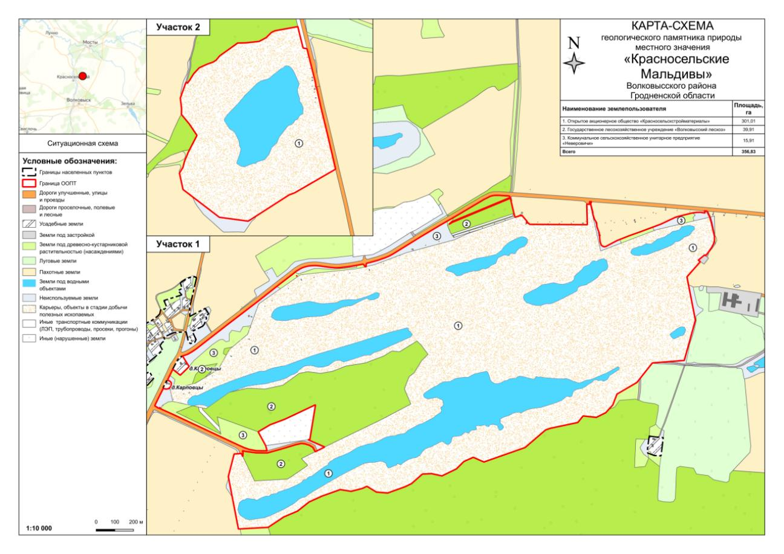

Приложение Б. Карта-схема видов земель (угодий)
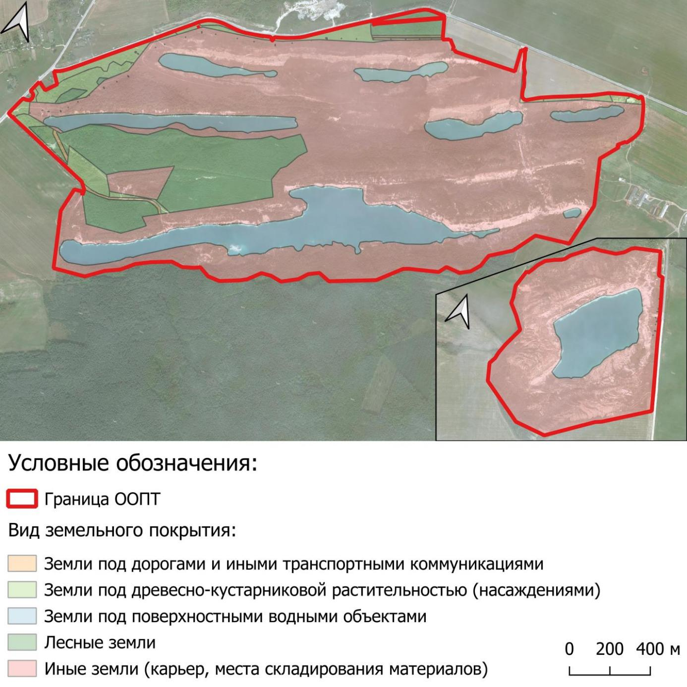

Приложение В.
Карта-схема размещения мест обитания и мест произрастания видов диких животных и дикорастущих растений, относящихся к видам, включенным в Красную книгу Республики Беларусь
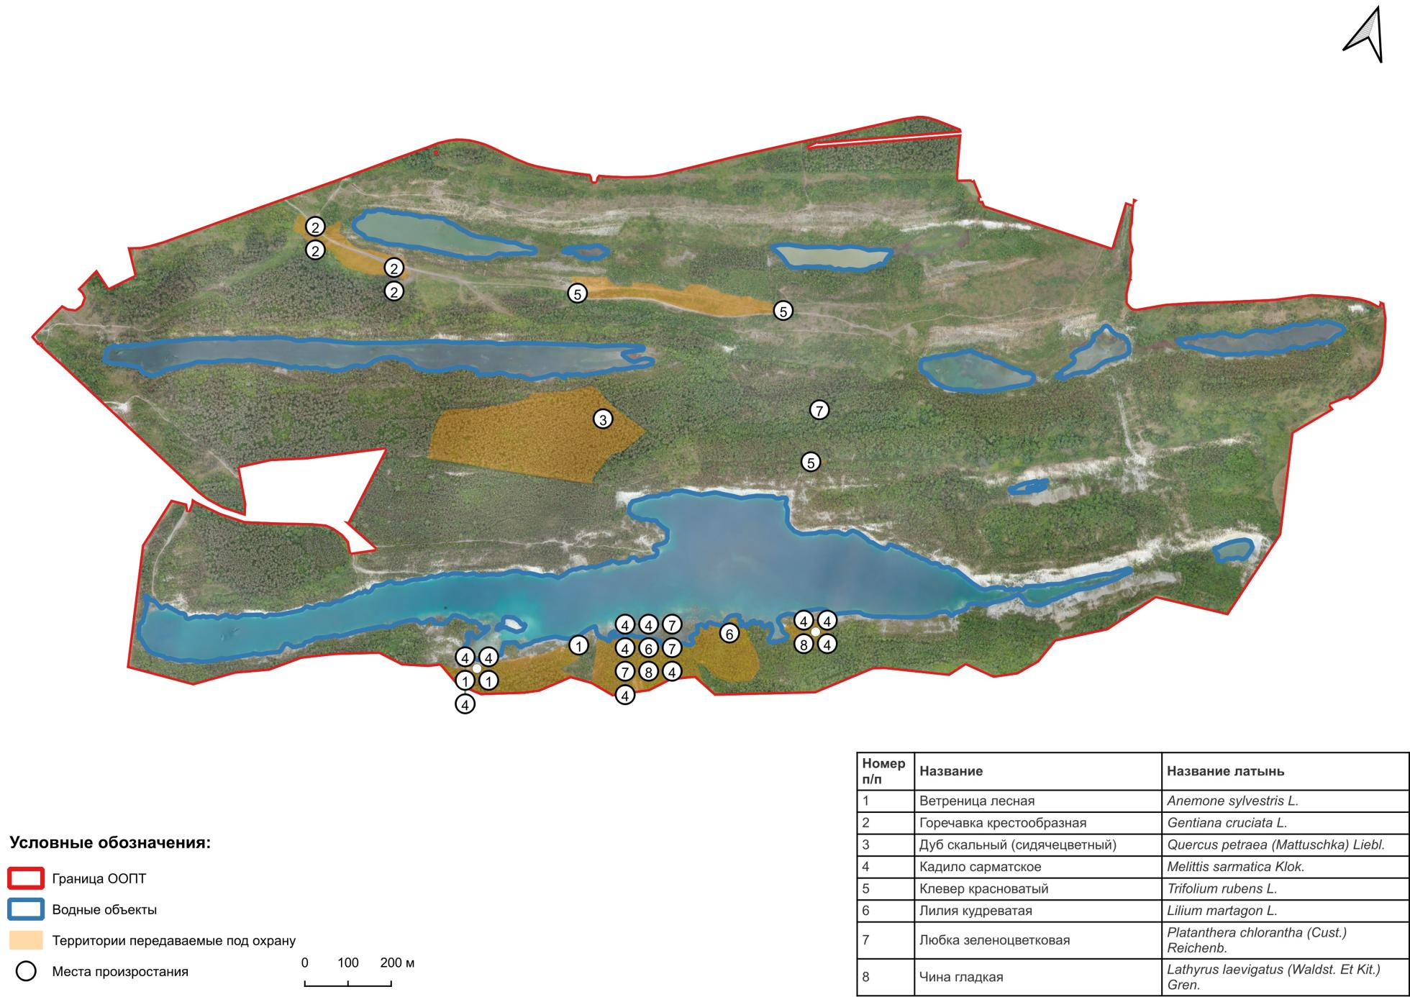

Приложение Г. Карта-схема размещения информационных знаков ООПТ (обязательных)

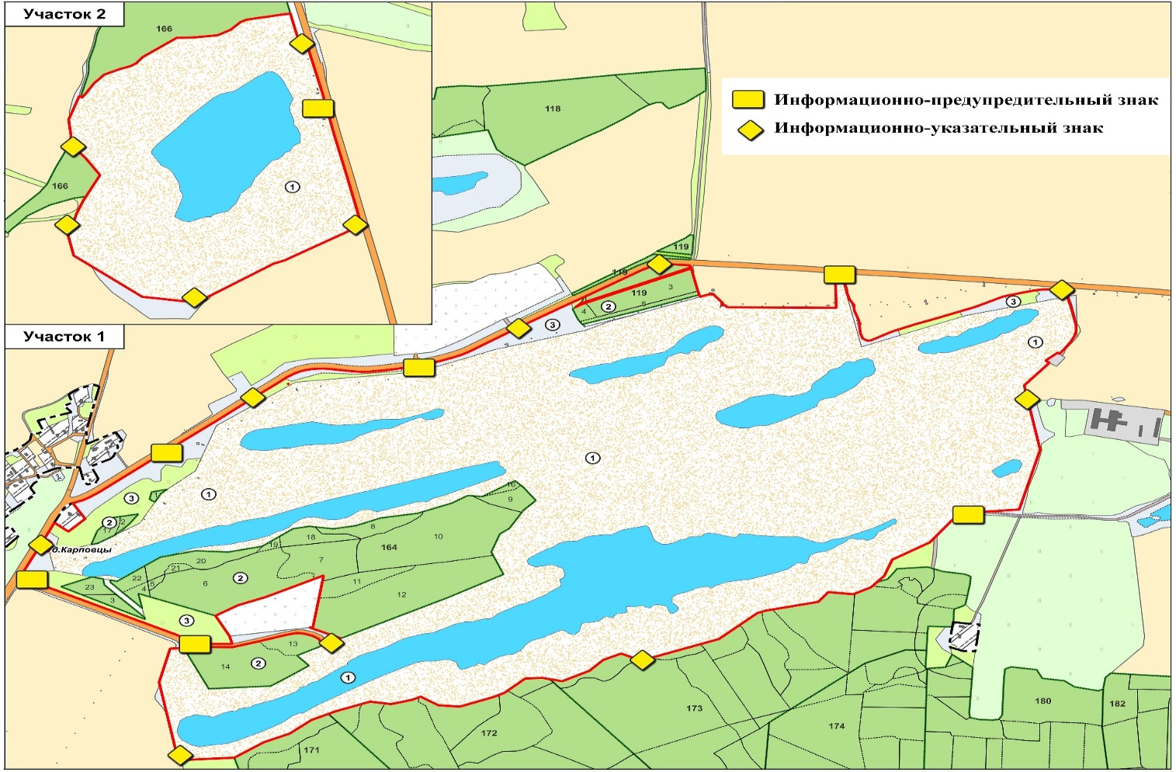

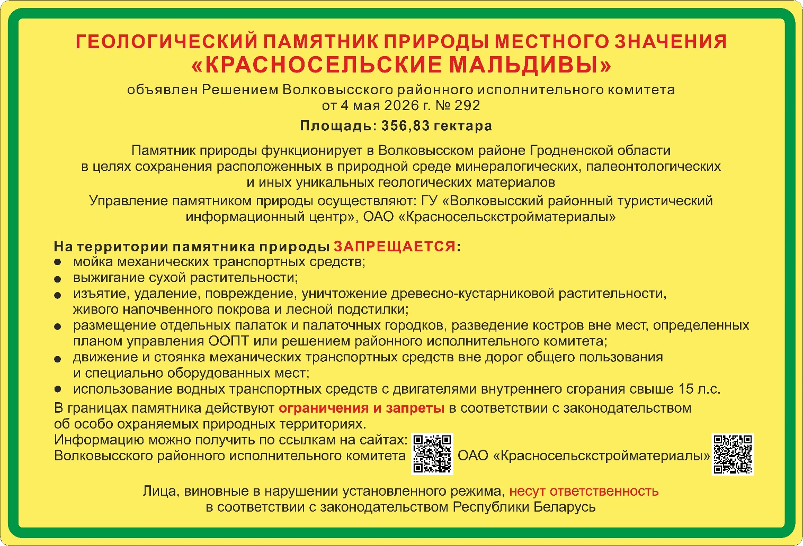

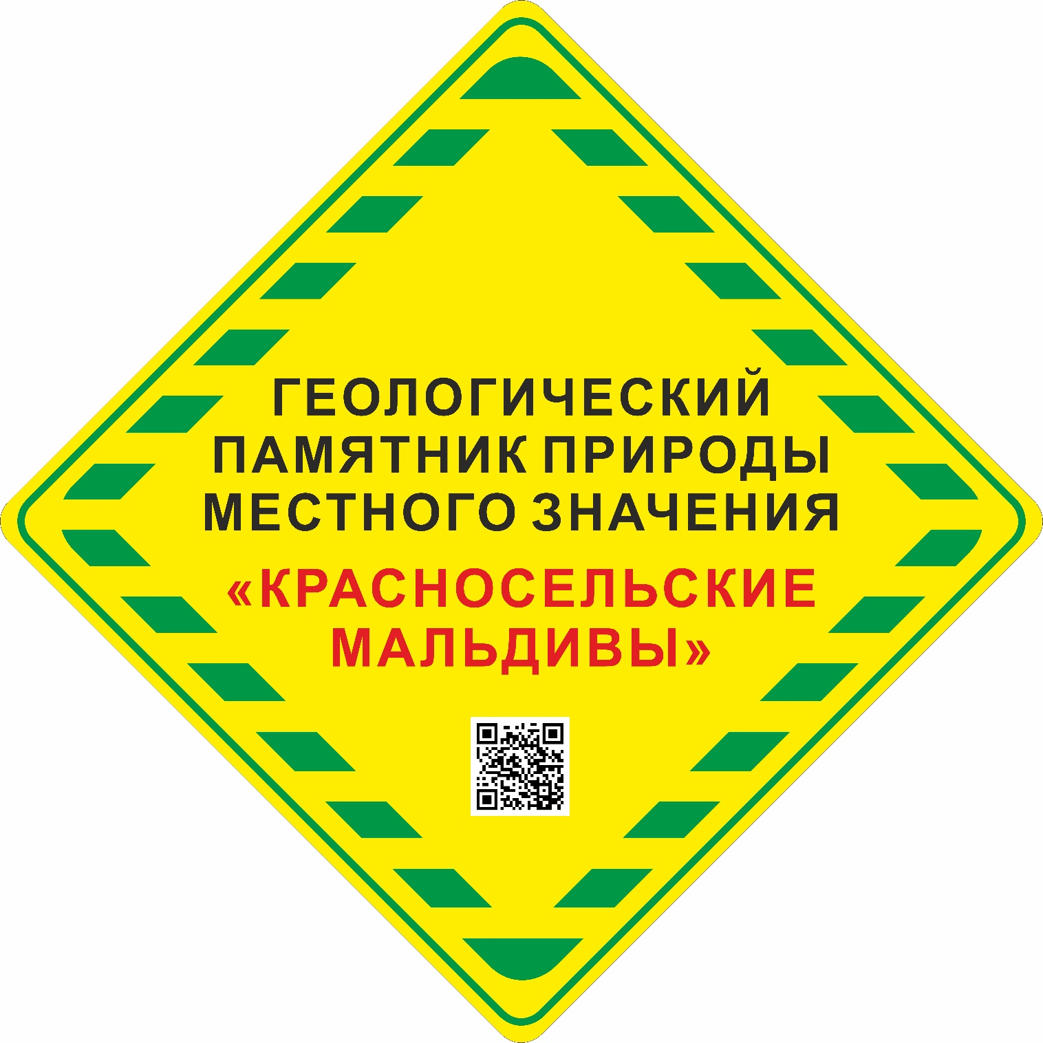

Приложение Д. Туристское функциональное зонирование территории памятника природы. Регламент использования зон. Нормативы рекреационной нагрузки
В целях оптимизации туристского (туристического) и рекреационного использования территории памятника природы, обеспечения сохранности природных комплексов и объектов, а также безопасности посетителей, на территории памятника природы устанавливается туристское функциональное зонирование.
Зонирование выполнено с учётом природных особенностей территории, существующих и планируемых видов рекреационной деятельности, а также требований экологической безопасности и законодательства об особо охраняемых природных территориях.

Зона А. Зона капитальной туристской инфраструктуры (Входная группа / Центр обслуживания посетителей)
Назначение
Приём и информационное обслуживание посетителей, размещение административных служб, обеспечение первичных сервисных потребностей туристов (питание, ночлег, санитарно-гигиенические услуги), создание комфортных условий для начала и завершения маршрутов.
Допустимые виды деятельности и объекты
строительство визит-центра (информационный зал, сувенирная лавка, кассы, санузлы, комната отдыха для персонала, помещение для хранения инвентаря);
строительство гостиницы / хостела (до 3 этажей, с архитектурным решением, гармонирующим с ландшафтом – использование цветовых решений, имитирующих меловые отложения);
объекты общественного питания (кафе, столовая, летние веранды) с централизованным сбором и вывозом отходов;
административно-хозяйственные постройки (гараж для служебного транспорта, склад инвентаря, мастерские);
автомобильная парковка для автобусов и легковых автомобилей (на твёрдом покрытии или укреплённом основании) с обустройством ливневой канализации и очистных сооружений;
установка информационных стендов, навигационных указателей, скамеек, урн.
Ограничения и особые условия
маскировка фасадов зданий под ландшафтные особенности;
озеленение (применение вертикального озеленения, использование аборигенных пород деревьев и кустарников);
обеспечение визуальной проницаемости территории размещения объектов;
ограничение ночного режима (с 23:00 до 7:00) – ограничение шумовых эффектов (музыка, голосовые оповещения, движение транспорта);
организация централизованного сбора и вывоза отходов; установка контейнеров для раздельного сбора на специальных площадках с твёрдым покрытием и отводом поверхностных вод.
Норматив рекреационной нагрузки (суточная ёмкость)
691 человек/день (рассчитан на основании площади зоны 5,76 га, базовой нагрузки 30 чел/га, коэффициента возвращения Rf=4, коэффициента управленческой ёмкости MC=1,0).

Зона Б. Пешеходная прогулочная зона
Назначение
Организация спокойного пешеходного отдыха, наблюдения за панорамами карьеров, фотофиксации, кратковременного отдыха, созерцания природы.
Допустимые виды деятельности и объекты
организация пешеходных маршрутов по существующим тропам путем их маркировки;
прокладка пешеходных троп с гравийным или деревянным настилом (ширина 1,2–1,8 м) с учётом уклонов и водоотведения для организации передвижения посетителей с физическими ограничениями;
установка малых архитектурных форм: скамеек (в том числе с навесами), урн, смотровых балкончиков (без фундамента), беседок для кратковременного отдыха;
размещение информационных стендов с описанием геологии, флоры, фауны и правил поведения;
организация фотозон;
обустройство видовых площадок с перилами и деревянным настилом.
Ограничения и особые условия
запрещается движение и стоянка механических транспортных средств (включая электроскутеры, электросамокаты, квадроциклы, мотоциклы) на основании подпункта 2.14 пункта 2 статьи 24 Закона «Об особо охраняемых природных территориях», за исключением механических транспортных средств: органов и подразделений по чрезвычайным ситуациям; Минприроды и его территориальных органов; органов или учреждений, осуществляющих управление памятником природы; землепользователей при выполнении ими основной хозяйственной деятельности; органов Комитета государственного контроля Республики Беларусь; Госинспекции охраны животного и растительного мира при Президенте Республики Беларусь; используемых при выполнении в границах памятника природы научно-исследовательских работ; используемых при выполнении в границах памятника природы работ по содержанию, обслуживанию, ремонту, реконструкции, реставрации объектов, используемых для охраны и функционирования ООПТ, инженерных сетей и транспортных коммуникаций, осуществления экологического просвещения, а также мероприятий по поддержанию ценных природных комплексов и объектов в надлежащем состоянии; используемых при обустройстве и (или) благоустройстве территории, обустройстве экологических троп, строительстве объектов, не запрещенных в соответствии с режимом охраны и использования памятника природы;
размещение отдельных палаток и палаточных городков, туристских стоянок, разведение костров, в том числе с использованием мангалов;
движение на велосипедах допускается только со скоростью не более 10 км/ч и с обязательным спешиванием при встрече с пешеходами (требуется установка соответствующих предупреждающих и информационных знаков);
посещение с домашними животными допускается только при условии их выгула на поводке (длина не более 2 м) и наморднике (для собак).
По решению управляющего органа на основании представления территориального органа Минприроды и/или научной организации в период цветения и гнездования (май–июнь) возможно введение ограничения доступа на отдельные участки зоны.
Норматив рекреационной нагрузки (суточная ёмкость)
652 человека/день (площадь зоны 60,08 га, базовая нагрузка 5 чел/га, Rf=3, MC=0,75, Cf=0,9649 с учётом мест произрастания охраняемых видов дикорастущих растений).

Зона В. Зона организации водного туризма
(включая акваторию карьерного водоёма №4)
Назначение
Организация водных прогулок, катания на сапах, байдарках, каноэ, катамаранах, вёсельных и моторных лодках с электрическим двигателем; старт и финиш водных маршрутов; обеспечение доступа к воде для рекреационных целей.
Допустимые виды деятельности и объекты
строительство причала / пирса (на свайных опорах, без сплошной бетонной заливки берега, с деревянным настилом) для швартовки и посадки/высадки посетителей;
организация точек старта и финиша для водных маршрутов (оборудованных сходнями, лестницами, пандусами);
организация проката маломерных судов (электролодок, сапбордов, байдарок, катамаранов) с инструктажем по технике безопасности;
организация инфраструктуры для вейкбординга / вейксерфинга / вейкскеейтинга (катание на специальной доске с креплениями по воде с веревкой, которую тянет механическая канатная дорога или лодка / катер).
Особые условия и ограничения
запрещается использование судов с двигателями внутреннего сгорания (ДВС) за исключением водных транспортных средств с ДВС: органов и подразделений по чрезвычайным ситуациям; Минприроды и его территориальных органов; органов или учреждений, осуществляющих управление памятником природы; органов Комитета государственного контроля Республики Беларусь; Государственной инспекции охраны животного и растительного мира при Президенте Республики Беларусь; государственного учреждения «Государственная инспекция по маломерным судам»; республиканского государственно-общественного объединения «Белорусское республиканское общество спасания на водах» и его структурных подразделений; спасательных станций / пунктов, организованных на территории памятника природы; используемых при выполнении в границах ООПТ научно-исследовательских работ;
допускается использование судов с электрическими двигателями с номинальной мощностью до 10 кВт (включительно) в соответствии с нормативом рекреационной нагрузки;
устанавливается ограничение скорости движения судов: не более 5 км/ч на расстоянии до 50 м от берега для всех типов судов, не более 10 км/ч на остальной части акватории, за исключением случаев проведения спасательных работ;
устанавливается обязательное использование спасательных жилетов для всех лиц, находящихся на борту любых маломерных судов;
запрещается выход на воду в тёмное время суток (ориентировочно с 22:00 / 23.00 до 06:00 в летний период), при плохой видимости (туман, дождь) или при скорости ветра более 15 м/с;
запрещается превышение установленной единовременной вместимости акватории;
запрещается высадка с судов на необорудованные берега (за исключением случаев аварийной высадки);
запрещается использование звуковых сигналов, музыкальных устройств и иных источников шума на уровне, превышающем 55 дБ;
требуется размещение информационных щитов с правилами поведения на воде, картой-схемой акватории с указанием глубин, приведение контактной информации спасательных служб.
Нормативы рекреационной нагрузки на акваторию
К водным транспортным средствам активного управления отнесены суда с электрическими двигателями и вместимостью от 3 человек (электролодки, электрокатера). Расчет проведен на основе ЭкоНиП 17.06.08-003-2022 «Охрана окружающей среды и природопользование. Гидросфера. Требования по содержанию поверхностных водных объектов в надлежащем состоянии и их благоустройству».
К индивидуальным гребным средствам отнесены сапборды, байдарки, катамараны, вёсельные лодки с вместимостью до 2 человек. Расчет проведен с учетом распределения 1 судна на 100 м берега (береговая линия водоема принята 6205 м).
По результатам ежегодного мониторинга гидрохимических показателей воды и состояния экосистем нормативы могут быть пересмотрены.
Категория судов (условно) | Едино-временно | Суточная пропускная способность | Количество человек (единовременно) | Количество человек (в день)
Водные транспортные средства активного управления | 10 | 50 (Rf=5, время сеанса 2 ч) | 40 (по 4 чел.) | 200
Индивидуальные гребные средства | 43 | 258 (Rf=6, время сеанса 1,5 ч) | 86 (по 2 чел.) | 516
Итого по акватории | 53 единицы | 308 сеансов/день | 126 человек | 716 чел./день
Примечание: нормативы рассчитаны с учетом возможности единовременного использования акватории водного объекта для плавания на судах всех типов с введением поправочного коэффициента 0,7.

Зона Г. Зона некапитальной туристской инфраструктуры
Назначение
Размещение туристов на ночлег в условиях, приближенных к природным, с минимальным комфортом (глэмпинг) или без него (палаточный лагерь), организация кратковременного отдыха с возможностью наблюдения за панорамами и фотофиксации.
Допустимые виды деятельности и объекты
размещение глэмпинговых модулей (купольные палатки, домики на платформах) без заглубленных фундаментов, с возможностью демонтажа в межсезонье;
допускается обустройство глэмпингов на воде (плавучие модули) при условии соблюдения требований к безопасности и отсутствия негативного влияния на гидрохимический режим;
организация палаточного лагеря на специально подготовленных площадках с дренажем и укреплением от размыва;
обустройство мест отдыха (костровая площадка с защитным экраном, столы со скамьями, навесы от солнца, биотуалеты, контейнеры для мусора).
Ограничения и особые условия
ограничение по количеству палаток и глэмпинг-мест – суммарно не более 76 чел./день для зоны;
обязательное использование мобильных биотуалетов и контейнеров для раздельного сбора отходов с ежедневным вывозом.
запрещается использование открытого огня вне специально оборудованных костровых площадок, в сухую и пожароопасную погоду управляющий орган вправе ввести полный запрет на разведение костров;
запрещается использование воды в водных объектах памятника природы для хозяйственно-бытовых нужд;
требуется установка информационных щитов с правилами пожарной безопасности и обращения с отходами, правилами пребывания на территории памятника природы.
Норматив рекреационной нагрузки (суточная ёмкость)
76 человек/день (площадь 15,16 га, базовая нагрузка 5 чел/га, Rf=1, MC=1,0).

Зона Д. Зона экстремального (мото) туризма
Назначение
Предоставление площадей для организованного и свободного движения на мототехнике (эндуро, квадроциклы, питбайки) в условиях пересеченной местности, с целью развития активного и спортивного туризма.
Допустимые виды деятельности и объекты
движение на эндуро, квадроциклах, питбайках по выделенным на местности маркированным трассам (трекам);
проведение соревнований, массовых тренировок и мото-фестивалей (мотокросс, эндуро-гонки, триал) в согласованные с Волковысским райисполкомом сроки (не более 4 раз в год);
размещение временных сооружений (стартовые городки, трибуны, специальные стадионы с искусственными препятствиями, пункты регистрации и иная временная инфрастуктура) в дни соревнований, мероприятий;
допускается движение на велосипедах с обязательным информированием о возможном пересечении с мототранспортом (установка предупреждающих знаков на въездах и трассах).
Ограничения и особые условия
требуется выделение (обозначение) трасс (треков) для движения техники на местности цветовой маркировкой и пиктограммами на деревьях, вешках или на иных объектах, где каждый цвет обозначает тип транспортного средства, которое может передвигаться по треку (эндуро, квадроцикл, питбайк, велосипед);
запрещается движение техники вне размеченных трасс (треков);
шумовые ограничения – обязательное использование глушителей, уровень шума не должен превышать 96 дБ на расстоянии 7 м;
запрещается движение в тёмное время суток, в утреннее время (с 21:00 до 09:00), при плохой видимости (туман, дождь) или при скорости ветра более 15 м/с;
требуется установка информационных щитов с картой трасс, правилами безопасности и контактами спасательных служб;
контроль за состоянием почвенного покрова – при выявлении значительных повреждений и эрозионных процессов управляющий орган вправе ввести запрет использования трассы (трека) на восстановительный период, информация о закрытии трассы (трека) размещается на информационных щитах, маркировка маршрута снимается и/или закрывается.
Норматив рекреационной нагрузки
В дни без соревнований (для свободного движения по трассам, тренировок) норматив рекреационный нагрузки составляет 350 человек/день (площадь 137,89 га, базовая нагрузка 5 чел/га, Rf=2, MC=0,75). В дни организованных соревнований пиковая рекреационная емкость зоны составляет 2 000 человек/день при условии проведения соревнований (мероприятий) не более 4 дней подряд. По завершении соревнований (мероприятий) зона должна быть закрыта для посещения на период не менее 7 дней, по решению управляющего органа срок может быть увеличен с учетом погодных условий и процессов восстановления.

Зона Е. Зона автомобильной стоянки
(временная / событийная)
Назначение
Организация временного хранения автотранспорта в дни проведения массовых мероприятий (соревнования, фестивали, споты, экскурсии). В пределах зоны допускается выделение свободных площадок для запуска воздушных шаров. Особый порядок организации запусков воздушных шаров на территории памятника природы определен в Приложении Ж.
Допустимые виды деятельности и объекты
временная разметка парковочных мест для легковых авто и микроавтобусов (рекомендуется использовать георешетку для укрепления почвенного горизонта).
установка временных санитарных модулей (биотуалетов, урн для сбора отходов), пунктов регистрации участников, торговых палаток (без фундамента);
подвод электроснабжения;
допускается выделение площадок для запуска воздушных шаров (см. далее).
Ограничения и особые условия
использование зоны предусматривается только в согласованные сроки для проведения соревнований или массовых мероприятий (не более 4 раз в год, продолжительность не более 3 дней подряд каждое);
запрещается длительное хранение автомобилей более 72 часов;
запрещается мойка автомобилей и других транспортных средств, слив технических жидкостей;
запрещается движение транспортных средств в пределах зоны в ночное время суток (с 23:00 до 06:00);
требуется организация сбора и вывоза отходов после каждого мероприятия.

Норматив рекреационной нагрузки
Зона используется только в период проведения соревнований или массовых мероприятий, в такие дни норматив рекреационной нагрузки составляет 200 человек/день и/или 50 автомобилей/день.
В остальные дни нагрузка не нормируется. Территория может использоваться для пешего передвижения посетителей памятника природы.

Зона Ж. Зона караванинга и стоянки транспорта для эндуро
Назначение
Размещение автодомов (караванов) и техники, перевозящей мотоциклы и квадроциклы (автомобили с прицепами, грузовики-технички), обеспечение базовых сервисных потребностей. В пределах зоны допускается выделение свободных площадок для запуска воздушных шаров. Особый порядок организации запусков воздушных шаров на территории памятника природы определен в Приложении Ж.
Допустимые виды деятельности и объекты
подвод электроэнергии, строительство линии электропередачи;
обустройство площадок для караванов (автодомов) с точками подключения к электроэнергии;
стоянка эндуро-транспорта с возможностью мойки колёс (после гонок) в обвалованном месте с отводом воды в грязеуловитель и систему локальной очистки (вывести за пределы территории памятника природы);
организация зоны технического обслуживания (набор базовых инструментов, насосы, заправка водой, зарядка эндуро на электродвигателях);
установка биотуалетов, контейнеров для мусора, скамеек, навесов;
допускается выделение площадок для запуска воздушных шаров (см. далее).
Ограничения и особые условия
запрещается мойка автомобилей и других транспортных средств с использованием поверхностно-активных веществ (ПАВ), слив технических жидкостей;
запрещается движение транспортных средств (обязательное глушение двигателей), использование звукоусиливающей аппаратуры в пределах зоны в ночное время суток (с 23:00 до 06:00).
Норматив рекреационной нагрузки
Вне соревнований или массовых мероприятий норматив рекреационной нагрузки составляет 126 человек/день (площадь 25,25 га, базовая нагрузка 5 чел/га, Rf=1, MC=1,0); допускается размещение не более 15 автодомов единовременно.
В период проведения соревнований (массовых мероприятий) в пределах зоны организуется временная автомобильная парковка общей вместимостью не более 50 автомобилей, норматив рекреационной нагрузки составляет 280 человек/день. По завершении соревнований (мероприятий) зона должна быть закрыта для посещения на период не менее 7 дней, по решению управляющего органа срок может быть увеличен с учетом погодных условий и процессов восстановления.

Зона И. Зона размещения смотровой вышки
Назначение
Создание панорамной видовой точки, обеспечивающей круговой обзор на все карьеры и их уникальное цветовое сочетание, а также выполнение функции архитектурного арт-объекта (маяка) для привлечения туристов.
Допустимые виды деятельности и объекты
строительство металлической или деревянной вышки высотой 12–18 м с лестницей, промежуточными площадками и верхней смотровой площадкой;
архитектурное решение – стилизация под маяк (красно-белая полоса, фонарь наверху, матовое стекло);
обустройство нижней зоны: скамейки, навес, стенд с историей геологической разведки, указатели направлений на ключевые объекты;
установка информационных щитов с панорамными схемами и пояснениями.
Ограничения и особые условия
подсветка вышки должна быть тёплой, ненаправленной вверх, чтобы не нарушать ориентацию птиц и не создавать светового загрязнения;
вход на вышку в светлое время суток, в темное время суток вход допускается только при наличии освещения лестницы;
проект вышки должен быть просчитан на ветровую нагрузку, высота согласована с авиационными службами;
обязательное наличие ограждений и страховочных элементов.
Норматив рекреационной нагрузки
Максимальная единовременная нагрузка на площадку – не более 15 человек.
Норматив нагрузки составляет 723 человека/день (площадь 3,32 га, базовая нагрузка 50 чел/га, Rf=20 (среднее время пребывания 0,5 ч), MC=1,0, Cf=0,2175 с учетом близкого расположения мест произрастания охраняемых видов).

Зона К. Зона пешеходного экологического маршрута
Назначение
Эколого-познавательные прогулки с интерпретацией природы, геологии, палеонтологии (маршруты с аудиогидом, табличками, QR-кодами).
Допустимые виды деятельности и объекты
обустройство маршрута должно быть осуществлено в соответствии с ТКП 17.12-05-2014 (02120) «Правила разработки и обустройства зеленых маршрутов и их частей – экологических троп, в том числе на особо охраняемых природных территориях» или иного действующего ТНПА в области экологического туризма;
размещение на маршруте следующих элементов: информационные стенды с описанием геологических разрезов, флоры и фауны, места отдыха со скамейками, мусоросборники, тактильные стенды (образцы пород, окаменелости и пр.), навигационные указатели и др.;
остановочные точки с QR-кодами, ведущими на аудиогид или видеофрагмент, а также на страницы с дополнительной информацией.
Особые условия и ограничения
ширина тропы – до 1,2 м (без асфальта, покрытие – гравий, деревянный настил, щебень);
протяженность маршрута – около 4 км;
запрещается движение и стоянка механических транспортных средств (включая электроскутеры, электросамокаты, квадроциклы, мотоциклы) на основании подпункта 2.14 пункта 2 статьи 24 Закона «Об особо охраняемых природных территориях», за исключением механических транспортных средств: органов и подразделений по чрезвычайным ситуациям; Минприроды и его территориальных органов; органов или учреждений, осуществляющих управление памятником природы; землепользователей при выполнении ими основной хозяйственной деятельности; органов Комитета государственного контроля Республики Беларусь; Госинспекции охраны животного и растительного мира при Президенте Республики Беларусь; используемых при выполнении в границах памятника природы научно-исследовательских работ; используемых при выполнении в границах памятника природы работ по содержанию, обслуживанию, ремонту, реконструкции, реставрации объектов, используемых для охраны и функционирования ООПТ, инженерных сетей и транспортных коммуникаций, осуществления экологического просвещения, а также мероприятий по поддержанию ценных природных комплексов и объектов в надлежащем состоянии; используемых при обустройстве и (или) благоустройстве территории, обустройстве экологических троп, строительстве объектов, не запрещенных в соответствии с режимом охраны и использования памятника природы;
посещение зоны и маршрутов допускается только в светлое время суток (с 08:00 до 20:00);
посещение зоны и маршрутов индивидуальное и/или групповыми экскурсиями до 20 человек в группе (с сопровождающим);
запрещается сбор любых природных объектов (растений, животных, минералов, окаменелостей).
Норматив рекреационной нагрузки
150 человек/день (площадь 3,86 га, базовая нагрузка 10 чел/га, Rf=4, MC=0,75).

Зона Л. Зона экстремального комбинированного туризма
Назначение
Территория, выделяемая для зоны, предусматривается для организации индивидуальных экстремальных туров, включающих движение на эндуро, проезд на внедорожниках, а также переход к водным видам (вейкбордингом, спуск на сапах или лодках). Зона ориентирована на организацию многодневных походов для малых групп.
Допустимые виды деятельности и объекты:
организация комбинированных маршрутов (эндуро, внедорожники, сплав);
тренировочные заезды для подготовки к соревнованиям;
обустройство места для спуска на воду (причал) и стоянки судов;
обустройство инфраструктуры для вейкбординга.
Ограничения и особые условия
требуется выделенные (обозначение) трасс (треков) для движения техники на местности цветовой маркировкой и пиктограммами на деревьях, вешках или на иных объектах, где каждый цвет обозначает тип транспортного средства, которое может передвигаться по треку;
запрещается движение техники вне размеченных трасс (треков);
шумовые ограничения – обязательное использование глушителей, уровень шума не должен превышать 96 дБ на расстоянии 7 м;
запрещается движение в тёмное время суток, в утреннее время (с 21:00 до 09:00), при плохой видимости (туман, дождь) или при скорости ветра более 15 м/с;
требуется установка информационных щитов с картой трасс, правилами безопасности и контактами спасательных служб;
контроль за состоянием почвенного покрова – при выявлении значительных повреждений и эрозионных процессов управляющий орган вправе ввести запрет использования трассы (трека) на восстановительный период, информация о закрытии трассы (трека) размещается на информационных щитах, маркировка маршрута снимается и/или закрывается;
проводить рекультивацию нарушенных участков (подсев трав, засыпка ям).
Норматив рекреационной нагрузки
Ограничение по количеству участников – не более 30 человек одновременно в зоне; суточная ёмкость – 90 человек (площадь 18,15 га, базовая нагрузка 5 чел/га, Rf=3, MC=0,75, Cf=0,8838).

Зона М. Зона купально-пляжного отдыха
Назначение
Организация безопасного купания, пляжного отдыха и рекреации у воды на специально оборудованном участке одного из карьерных водоёмов (линза № 3). Организация купально-пляжного отдыха требует проведения специального обустройства береговой линии, улучшения спуска в воду.
Допустимые виды деятельности и объекты
обустройство пляжа с песчаным или травяным покрытием, шириной не менее 10 м, протяженностью от 30 до 60 м. В целях обустройства пляжа допускается удаление древесно-кустарниковой растительности, снятие живого напочвенного покрова, выполаживание склонов, перепланировка рельефа;
установка зонтов, лежаков, кабинок для переодевания, скамеек, урн и иной пляжной инфрастуктуры;
установка и организация работы спасательного поста с вышкой, спасательным инвентарём и медикаментами;
выделить в пределах акватории водного объекта в границах зоны участок с глубинами до 2,5 метров для организации купания;
подготовка дна участка водного объекта, выделяемого для купания, включая, при необходимости, работы по выполаживанию склона, перепланировке литоральной части, удалению растительности и их частей, очистке дня от мусора и пр.;
разметка акватории буйками, ограничивающими зону купания;
организация спуска к воде только через специально сооружённые настилы для предотвращения скольжения и обрушения берега.
Особые условия
запрещается ныряние с обрывистых берегов;
запрещается использование стеклянной посуды и предметов, способных повредить дно или поранить купающихся;
запрещается использование водных транспортных средств (лодки, сапы, катера) в пределах буйковой зоны пляжа (за исключением случаев проведения спасательных работ);
проведение регулярного санитарно-эпидемиологического мониторинга места отдыха и воды
Норматив рекреационной нагрузки
150 человек/день (площадь 1,24 га, базовая нагрузка 30 чел/га, Rf=3, MC=1,0).

Зона Н. Зона ограниченного посещения («Заповедная зона»)
Назначение
Сохранение мест обитания и произрастания видов диких животных и дикорастущих растений, относящихся к видам, включённым в Красную книгу Республики Беларусь, а также обеспечение условий для естественного сукцессионного развития природных комплексов.
Допустимые виды деятельности
проведение научных исследований;
фотофиксация состояний популяций сотрудниками управляющих органов или привлечёнными специалистами;
посещение участков только по имеющимся тропам;
пешее прохождение через участки зоны по существующим тропам.
Особые условия
запрещается любое строительство (капитальное и некапитальное);
запрещается прокладка новых дорог, троп, линий связи;
запрещается разведение костров, проведение пикников, разбивка палаток и остановка на отдых;
запрещается движение и стоянка механических транспортных средств, при движении по проходной тропе на велосипеде требуется спешиваться;
запрещается сбор любых природных объектов (растений, животных, минералов, палеонтологических образцов).
границы участков зоны обозначаются на местности информационными щитами с пиктограммой «Заповедная зона» и приведением запретов и ограничении;
при необходимости по решению управляющего органа доступ к зоне может быть полностью закрыт на период размножения диких животных.
Норматив рекреационной нагрузки
Применяется условный норматив 10 человек/день: посещение для научных целей, пешее прохождение через зону по существующим тропам. Площадь зоны 17,75 га, нагрузка – 0,1 чел/га, Rf=1, MC=0,75.

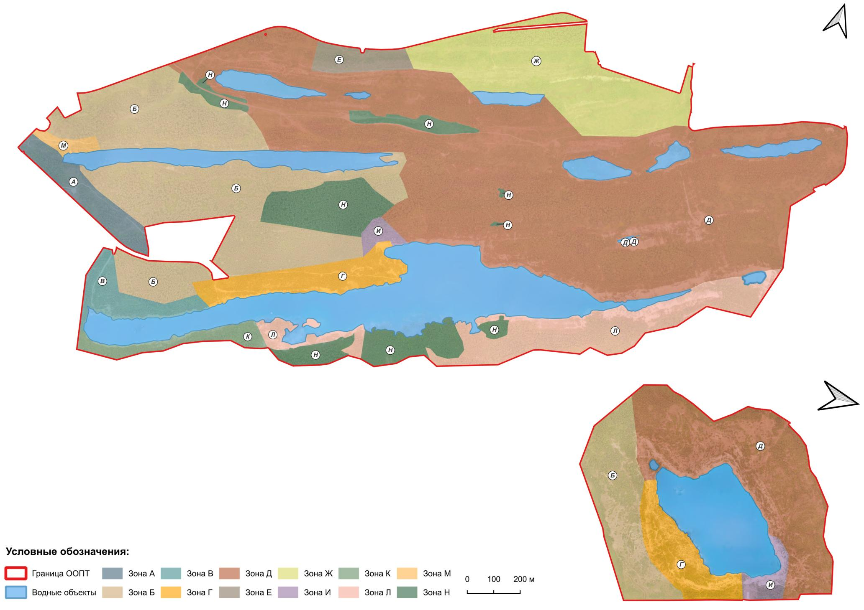

Сводная таблица нормативов допустимой рекреационной нагрузки
Зона | Назначение | Емкость, чел/день | Примечание
А | Капитальная инфраструктура | 691
Б | Пешеходная прогулочная | 652
В | Водный туризм | 716 (суммарно: 200 – электролодки, 516 – гребные средства) | Отдельно: единовременно 126 человек, 53 судна
Г | Глэмпинг / палатки | 76
Д | Экстремальный (мото) туризм | 350 | В дни соревнований – до 2 000 (пик до 3 000 с учётом зрителей и персонала)
Е | Автостоянка (временная) | 200 (в день мероприятия) | Не более 4 раз в год
Ж | Караванинг и стоянка эндуро | 126 | В дни соревнований – до 280 (до 50 автомобилей)
И | Смотровая вышка | 723
К | Экологический маршрут | 150
Л | Комбинированный экстремальный | 90
М | Купально-пляжный | 150 | (на линзе № 3, при соответствующем обустройстве)
Н | Заповедная зона | 10 | (условно – для научных целей и транзита)
Итого (без водных объектов) |  | ≈ 3 934 чел/день | ≈ 5 000 чел/день в дни проведения соревнований (пиковая нагрузка)
Приложение Е. Особый порядок проведения соревнований по эндуро на территории памятника природы
На территории памятника природы допускается проведение соревнований по эндуро (мотокросс, эндуро-гонки, триал) не чаще 1 раза в календарный год. Продолжительность соревнований (включая дни заездов, тренировок и официальных стартов) не должна превышать 4 календарных дня подряд.
Центральной площадкой проведения соревнований является зона Д (зона экстремального (мото) туризма). При необходимости может задействоваться остальная территория памятника природы в части трасс (треков) для передвижения эндуро.
Определяется следующий базовый порядок организации соревнований.
1. Решение о проведении соревнований принимается Волковысским районным исполнительным комитетом на основании заявки организатора по согласованию с управляющими органами. В решении указываются сроки, участки территории, задействованные под трассы, а также пиковая рекреационная нагрузка на время проведения соревнований.
2. Предварительное выделение и согласование трасс осуществляется не позднее чем за 10 дней до начала соревнований. Трассы должны проходить преимущественно по существующим дорогам, просекам и ранее используемым маршрутам, с минимизацией повреждения почвенного покрова и растительности. Временная маркировка соревновательных трасс (флажки, ленты, вешки) устанавливается не позднее чем за 3 дня до старта и демонтируется в течение 3 дней после завершения.
3. На период проведения соревнований, а также на период за 7 дней до и 7 дней после соревнований по решению управляющего органа и/или Волковысского районного исполнительного комитета может быть полностью или частично закрыта для свободного посещения остальная территория памятника природы. Информация о закрытии территории памятника природы для свободного посещения размещается на официальных сайтах и информационных стендах не позднее чем за 10 дней до начала соревнований.
4. Рекомендуется не превышать пиковую рекреационную нагрузку в дни соревнований (участники, зрители, обслуживающий персонал, судьи, волонтёры) свыше значения 3 000 человек в день. При этом единовременное количество людей на трассах и в зоне Д не должно превышать 2 000 человек. Для обеспечения безопасности и порядка должны быть организованы пропускные пункты и маршрутизация потоков.
5. Организаторы соревнований обязаны предусмотреть дежурство медицинского персонала, спасательных служб (в том числе на воде), противопожарный пост. Участники соревнований должны использовать защитную экипировку (шлемы, защита тела).
6. По завершении соревнований организаторы в течение 3 дней проводят полную уборку территории (сбор мусора, маркировки, вывоз отходов), демонтаж временных конструкций может быть проведен в течение 10 дней. При обнаружении значительных повреждений почвенного покрова или растительности управляющий орган может потребовать проведение рекультивационных работ (подсев трав, укрепление склонов) за счёт организаторов.
7. Информация о предстоящих соревнованиях, сроках закрытия территории и правилах допуска публикуется на официальных сайтах Волковысского райисполкома, ГУ «Волковысский РТИЦ» и ОАО «Красносельскстройматериалы», а также на информационных стендах на территории памятника природы не позднее чем за 10 дней до начала мероприятия.
8. Вне периода соревнований зона Д функционирует в обычном режиме с допустимой нагрузкой 350 человек/день для свободного движения по трассам (тренировки, индивидуальные заезды).

Приложение Ж. Особый порядок организации запусков воздушных шаров на территории памятника природы
1. Запуски воздушных шаров допускаются только на специально выделенных площадках, расположенных в пределах зоны Е (временная автостоянка) и зоны Ж (караванинг и стоянка транспорта для эндуро), при условии соблюдения требований безопасности.
2. Запуски проводятся с привязным тросом (канатом), высота подъёма ограничена 50 метрами от поверхности земли. Запуск свободно летающих шаров (без троса) запрещён.
3. Запуск воздушных шаров разрешается только при следующих метеоусловиях:
скорость ветра у поверхности земли не более 5 м/с;
отсутствие осадков (дождь, снег, туман);
видимость не менее 1 км;
отсутствие грозовой активности в радиусе 10 км.
4. Запрещается запуск в тёмное время суток (за исключением случаев, когда шар имеет световую маркировку и получено специальное разрешение авиационных служб).
5. Площадка для запуска должна представлять собой ровную открытую территорию в виде круга радиусом не менее 30 метров для одного шара, свободную от воздушных линий электропередачи, высоких деревьев и иных препятствий. В пределах одной площадки допускается одновременный запуск не более 4 воздушных шаров с соблюдением интервала между ними не менее 15 метров.
6. Запуски проводятся только при наличии ответственного лица (оператора), прошедшего инструктаж по технике безопасности и имеющего подтверждение квалификации (сертификат или допуск). Оператор обязан контролировать состояние троса, креплений и нести ответственность за безопасность посетителей.
7. Перед каждым запуском оператор обязан:
проверить целостность оболочки, троса и крепёжных элементов;
убедиться в отсутствии людей и препятствий в зоне подъёма и падения шара;
уведомить диспетчерские службы (при необходимости) о запуске;
обеспечить наличие средств пожаротушения (огнетушитель) на площадке.
8. Запуск воздушных шаров не допускается:
в периоды высокой пожароопасности;
при проведении на территории памятника природы массовых мероприятий, где это может создать помехи или опасность (по решению управляющего органа).
9. Организатор запуска обязан не позднее чем за 5 рабочих дней до планируемой даты подать уведомление в управляющий орган (ОАО «Красносельскстройматериалы» и ГУ «Волковысский РТИЦ») с указанием:
даты и времени запуска;
количества шаров;
места проведения;
контактных данных ответственного лица.
10. Информация о предстоящих запусках размещается на официальных сайтах управляющих органов и информационных стендах на территории памятника природы (при возможности – с указанием времени и мест).
11. Организатор запуска несёт полную ответственность за безопасность зрителей и участников, соблюдение природоохранного законодательства и сохранность природных объектов.
12. Запрещается сбрасывать с воздушного шара какие-либо предметы (листовки, грузы и т.п.).
13. После завершения запуска организатор обязан провести уборку площадки (сбор мусора, демонтаж временных креплений, вывоз отходов) в течение одних суток.
14. При обнаружении повреждения растительности или почвенного покрова организатор обязан возместить ущерб или провести восстановительные работы за свой счёт.
15. В случае несоблюдения настоящего регламента управляющий орган вправе запретить проведение запусков на территории памятника природы для организатора бессрочно или на установленный срок.

Приложение З. Особый порядок организации (размещения) канатной дороги над акваторией карьерного водного объекта
1. Настоящий порядок определяет условия и требования к организации, проектированию, строительству, вводу в эксплуатацию и эксплуатации канатной дороги над акваторией карьерного водного объекта (предварительно линза № 4) на территории памятника природы «Красносельские Мальдивы».
2. Канатная дорога рассматривается как объект туристской инфраструктуры, предназначенный для панорамного обзора акватории и прилегающих ландшафтов; транспортной связи между берегами.
3. Размещение канатной дороги на территории памятника природы допускается только при условии: отсутствия негативного воздействия на ценные природные комплексы и объекты; сохранения мест обитания и произрастания видов диких животных и дикорастущих растений, включённых в Красную книгу Республики Беларусь; получения всех необходимых разрешений и согласований.
4. Проектирование, строительство и эксплуатация канатной дороги осуществляются в соответствии с:
Правилами по обеспечению промышленной безопасности пассажирских канатных дорог (утверждены постановлением МЧС от 05.12.2022 № 69);
Водным кодексом Республики Беларусь (в части выполнения работ на поверхностных водных объектах);
Экологическими нормами и правилами 17.06.08-003-2022 «Охрана окружающей среды и природопользование. Гидросфера. Требования по содержанию поверхностных водных объектов в надлежащем состоянии и их благоустройству»;
иными нормативными и техническими нормативными правовыми актами.
5. В силу того, что канатная дорога является объектом повышенной опасности, её проектирование и эксплуатация подлежат обязательной государственной экспертизе промышленной безопасности в установленном порядке.
6. Выбор места размещения:
канатная дорога должна размещаться вне зоны Н (заповедная зона) и вне мест обитания и произрастания видов диких животных и дикорастущих растений, включённых в Красную книгу Республики Беларусь;
трасса канатной дороги не должна проходить над участками акватории, используемыми для купания (зона М);
опоры канатной дороги должны размещаться на расстоянии не менее 50 метров от уреза воды, а также с соблюдением требований Водного кодекса.
7. Технические параметры (подлежат уточнению на стадии проектирования):
тип дороги: подвесная одноканатная или двухканатная (с кольцевым или маятниковым движением);
длина трассы – определяется исходя из выбора оптимальных участков размещения опор, ориентировочно до 800–1200 м;
высота подъёма – не менее 10–15 м над уровнем воды для обеспечения безопасности и панорамного обзора.
пропускная способность – около 3 000 чел/день (с учётом рекреационной нагрузки на памятник природы);
скорость движения – не более 5 м/с (для пассажирских канатных дорог).
максимальная скорость ветра, при которой допускается работа дороги, – не более 15 м/с.
8. Экологические требования:
при строительстве опор запрещается повреждение почвенного покрова за пределами строительной площадки;
после завершения строительства проводится рекультивация нарушенных участков (подсев трав, восстановление растительности);
освещение трассы (при ночной эксплуатации) должно быть тёплым, ненаправленным вверх (во избежание нарушения ориентации птиц);
запрещается сброс каких-либо материалов, отходов или загрязняющих веществ в акваторию водоёма на всех этапах строительства и эксплуатации.
9. Инициатор проекта (управляющий орган или инвестор) обязан:
разработать технико-экономическое обоснование (ТЭО) или инвестиционный проект с оценкой воздействия на окружающую среду (ОВОС);
провести общественные обсуждения проекта с привлечением местного населения и заинтересованных сторон (в соответствии с законодательством);
получить положительное заключение государственной экологической экспертизы (в порядке, установленном законодательством);
согласовать проект с территориальным органом Минприроды и с управляющими органами памятника природы (ОАО «Красносельскстройматериалы» и ГУ «Волковысский РТИЦ»);
получить разрешительную документацию на строительство в соответствии с законодательством;
согласовать проект с МЧС (в части промышленной безопасности канатной дороги);
получить разрешение на применение от органа технадзора.
10. Решение о допуске размещения канатной дороги на территории памятника природы принимается Волковысским районным исполнительным комитетом на основании представления управляющих органов и результатов всех согласований.

Приложение И. Карта-схема месторождений мергельно-меловых пород на карте четвертичных отложений
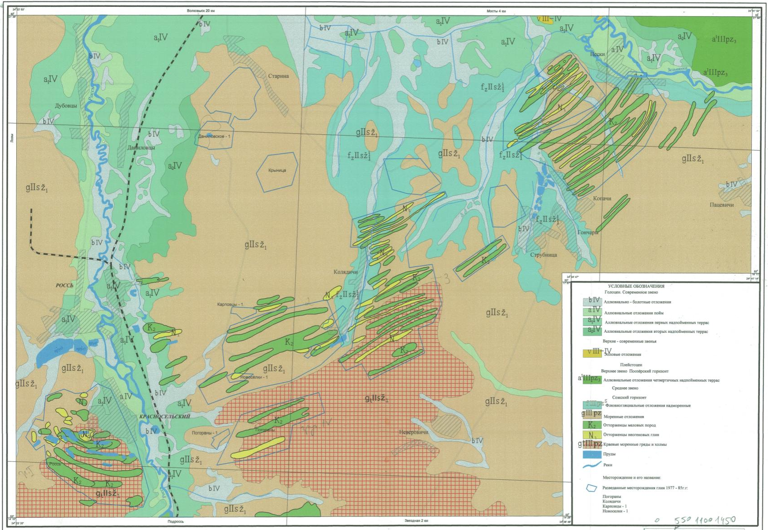

Приложение К. Схемы глубин (батиметрия) водных объектов памятника природы
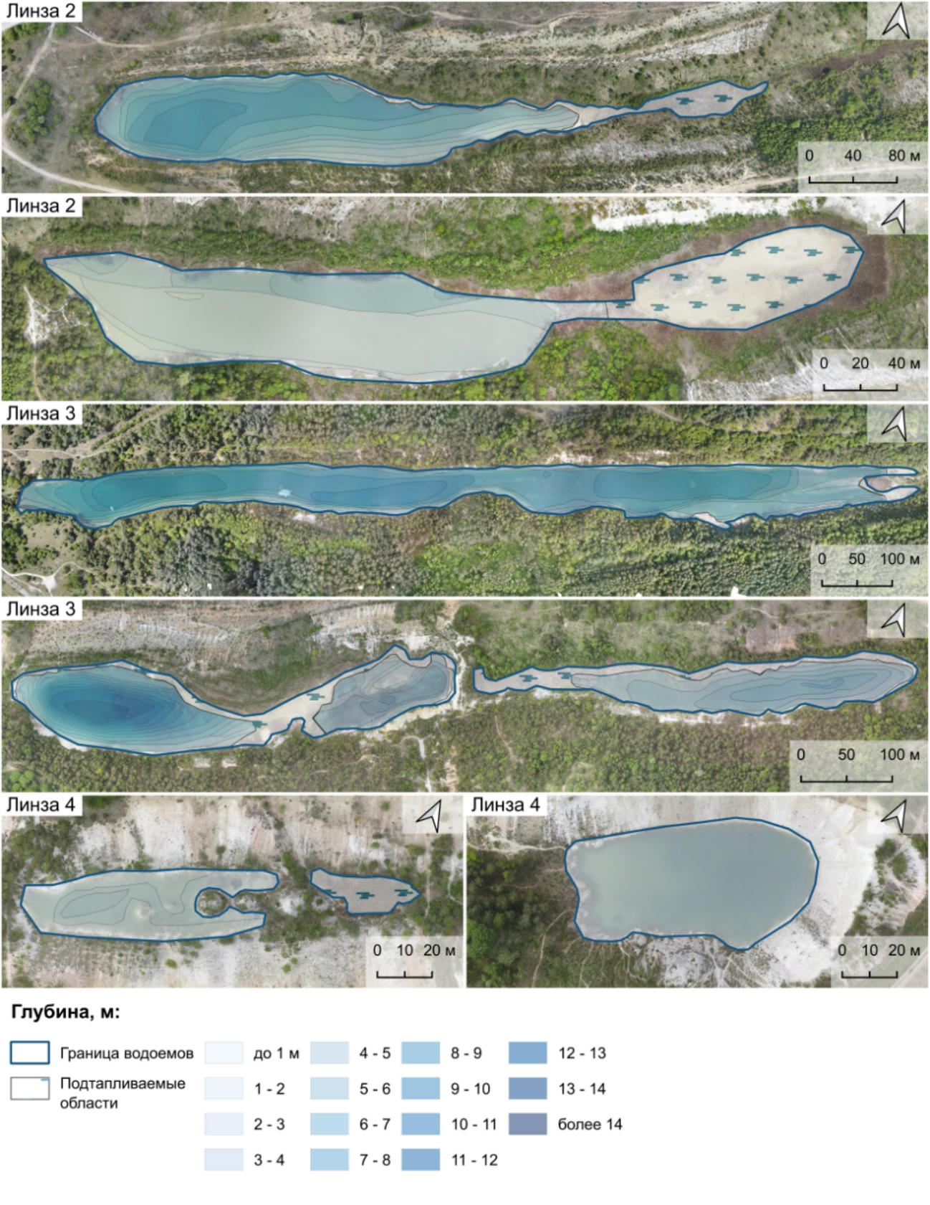
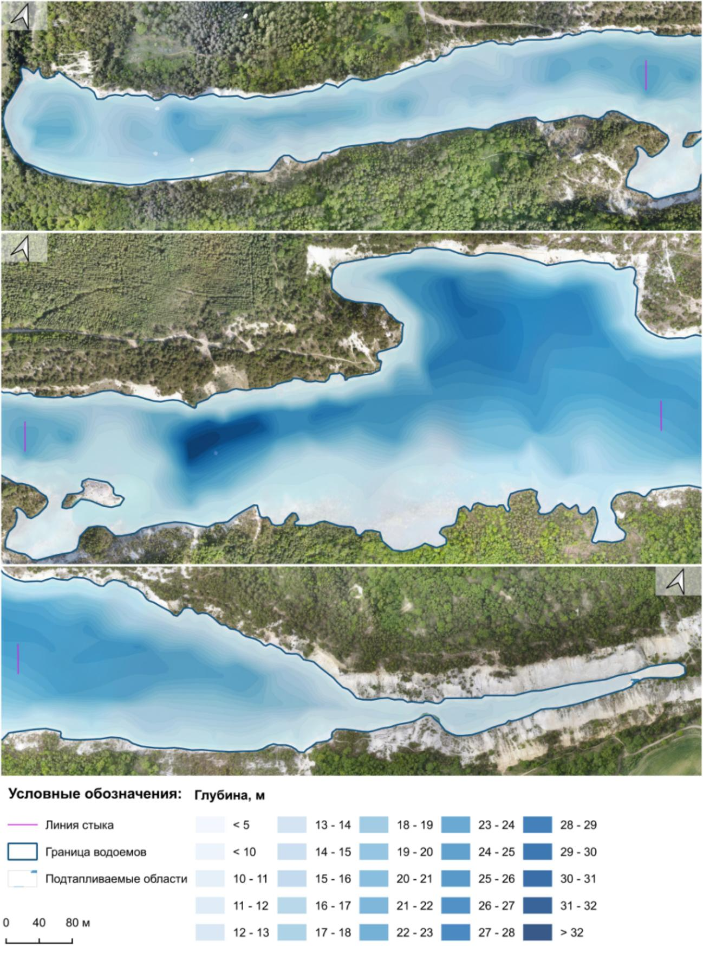

Приложение Л. Карта-схема лесных земель в границах памятника природы (по типам насаждений)
